

特色活动操作手册

2022年10月

文件修改记录表
序 | 修改人 | 修改内容 | 日期 | 版本号
1 | 刘小华 | 编写 | 2022/10 | V1.0
2 | 贾力铭 | 新增特色活动、幼儿发展行为观察 | 2022/24 | V1.1
3 | 张孟强 | 新增活动管理 | 2022/24 | V1.2
4 | 刘小华 | 新增活动统计 | 2022/10/26 | V1.3
5 | 刘小华 | 新增活动记录报告 | 2022/11/07 | V1.4
6 | 张孟强 | 新增活动展示 | 2022/12/29 | V1.5
6 | 张孟强 | H5页面新增活动寄语 | 2023/05/11 | V1.6

目 录
业务流程图 5
1. 角色权限 5
2. 功能介绍 6
2.1. 幼儿发展行为观察（平台管理员） 6
2.1.1. 版本管理 6
2.1.2. 租户使用版本 8
2.2. 基础数据-幼儿发展行为观察（租户） 8
2.3. 活动设置 9
2.3.1. 家长志愿者 9
2.3.2. 活跃度系数 9
2.3.3. 活动展示 10
2.4. 导航页 15
2.5. 活动管理 16
2.5.1. 新增主题 16
2.5.2. 编辑、删除主题 16
2.5.3. 分享主题 17
2.5.4. 关闭、开启主题 19
2.5.5. 新增活动 20
2.5.6. 复用活动 21
2.5.7. 编辑、删除活动 22
2.5.8. 分享活动 23
2.5.9. 关闭、开启活动 25
2.5.10. 活动详情页 27
2.6. 活动统计 43
2.7. 活动素材库 44
2.8. 活动记录报告 47
2.8.1. 生成报告 47
2.8.2. 历史报告 49
2.9. 活动管理--小程序 50
2.9.1. 创建活动主题 50
2.10. 特色活动--小程序 59
2.10.1. 分享活动 60
2.10.2. 提交记录 60
2.11. 活动记录报告--小程序 61
2.11.1. 教师查看活动记录报告 61
2.11.2. 学生查看活动记录报告 61

业务流程图
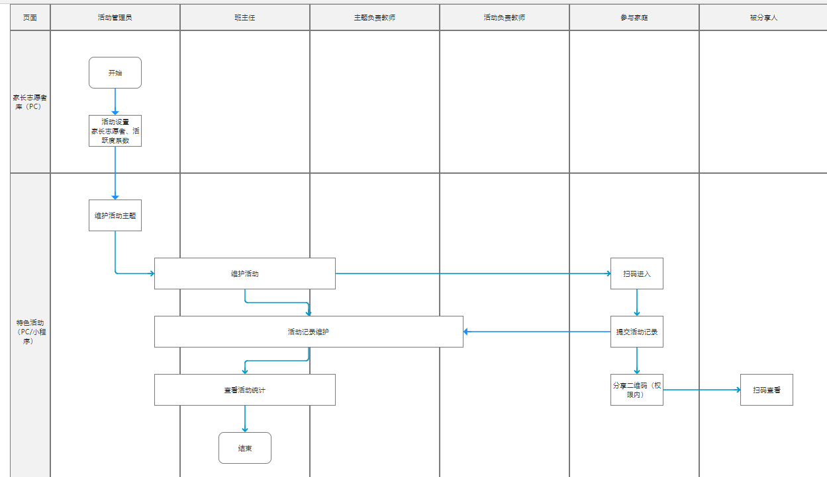

角色权限
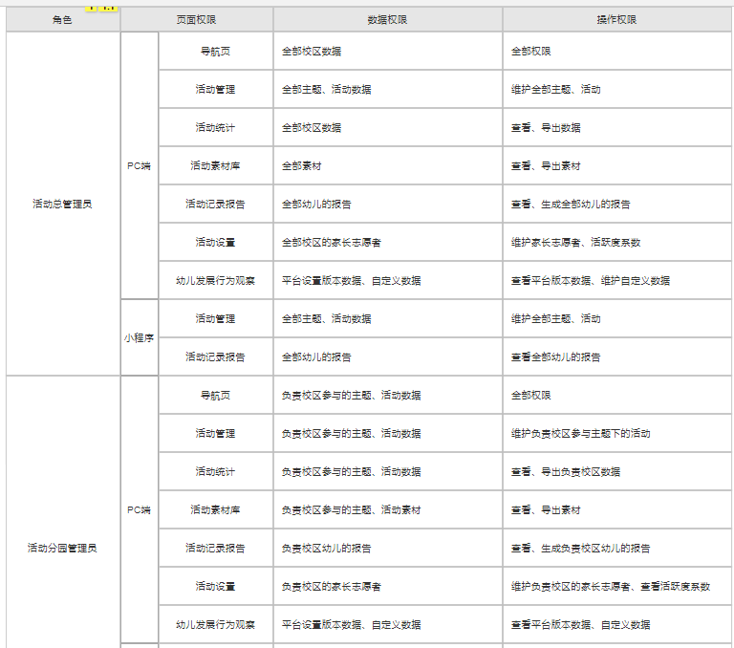
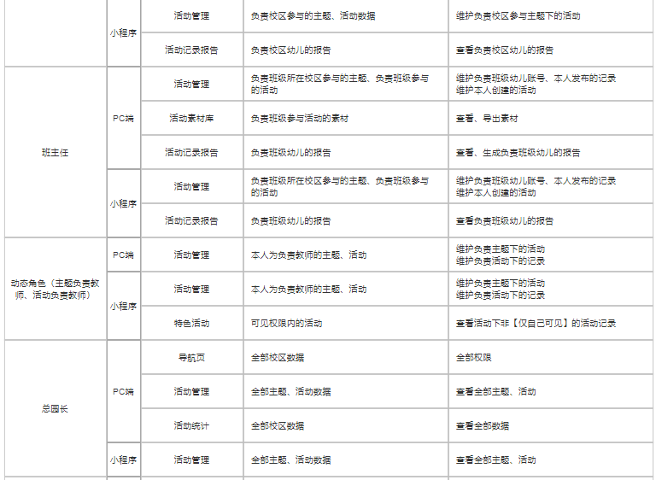
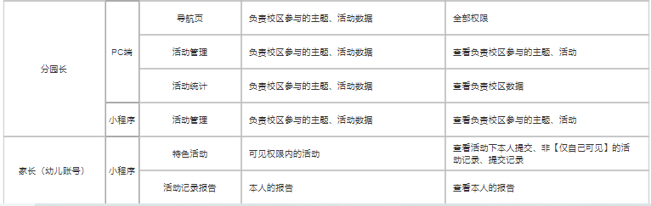

功能介绍

幼儿发展行为观察（平台管理员）

版本管理

新增、设置默认版本、删除.
- 不能新增相同名称版本
- 只能设置一个默认版本、设置时自动取消原默认版本
- 无法删除已被使用版本
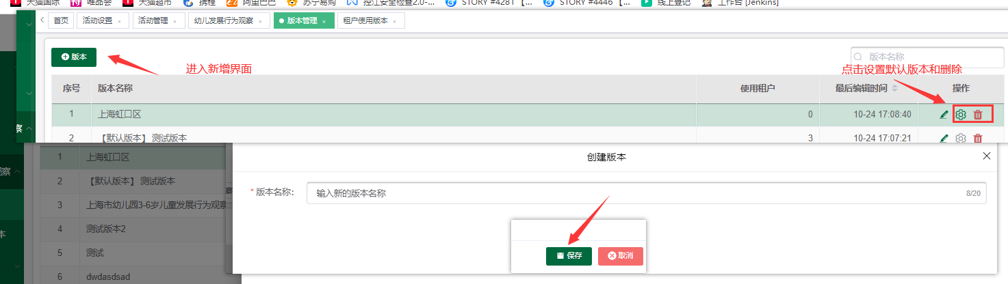

编辑
1、导入数据
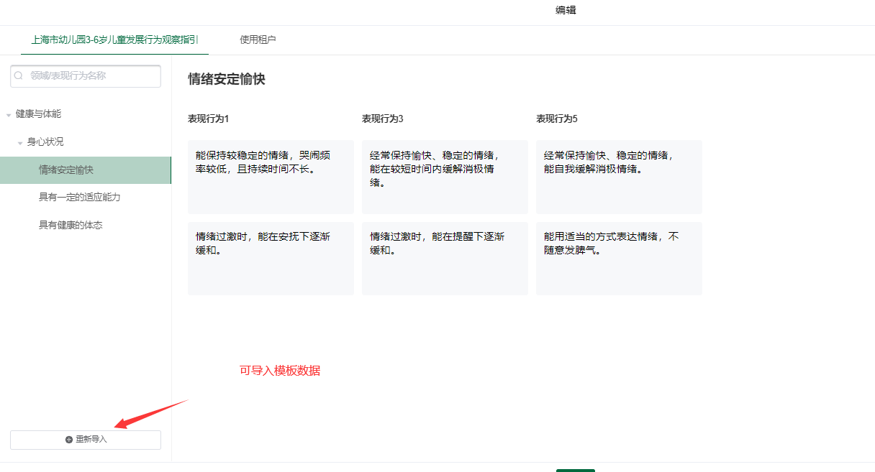

使用租户
- 切换版本和新增租户
- 无法切换使用中的版本和租户
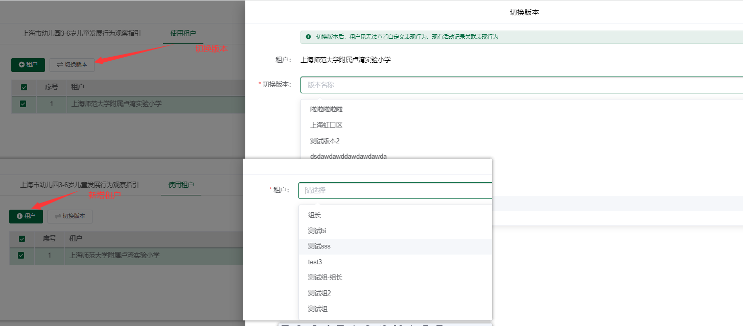

租户使用版本
- 选择切换版本修改租户使用版本
- 无法切换使用中版本
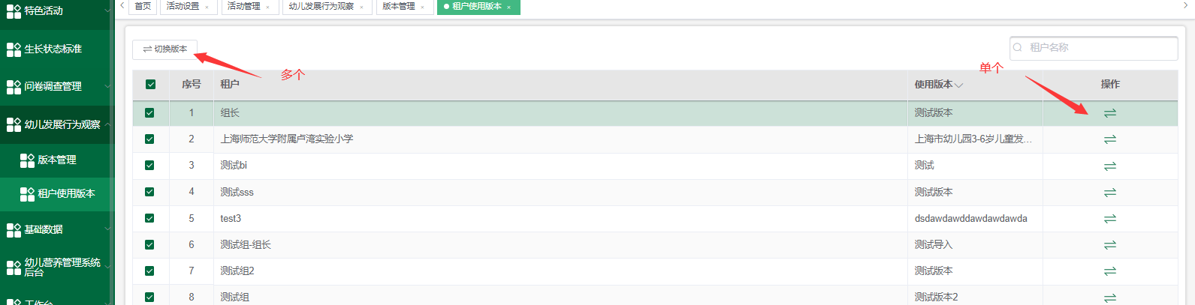

基础数据-幼儿发展行为观察（租户）
- 不可以编辑默认的数据
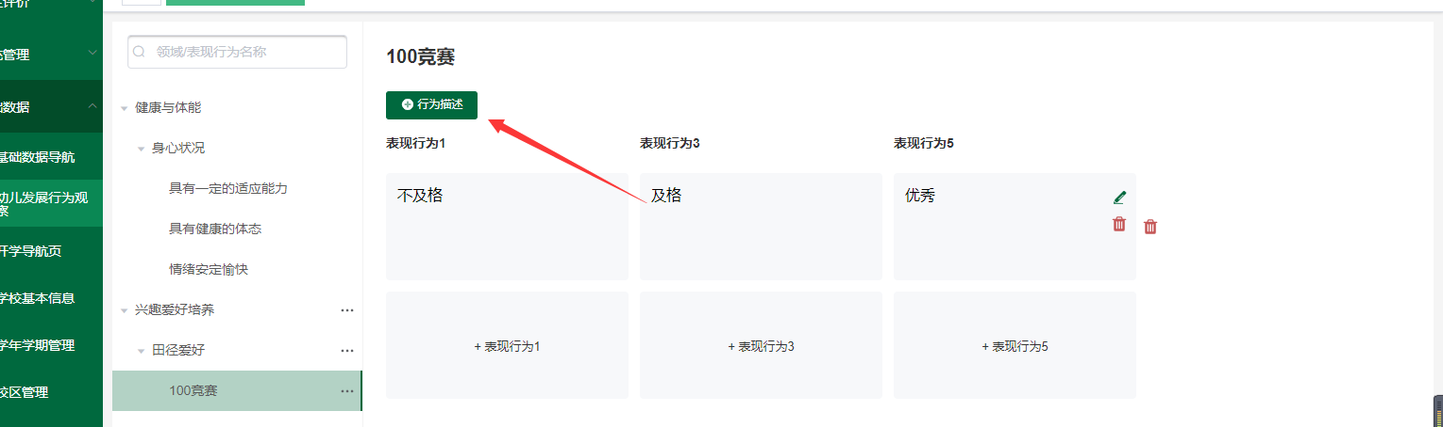

活动设置

家长志愿者
1、点击添加按钮可将学生基本信息中关联幼儿的家长添加到家长志愿者库中。
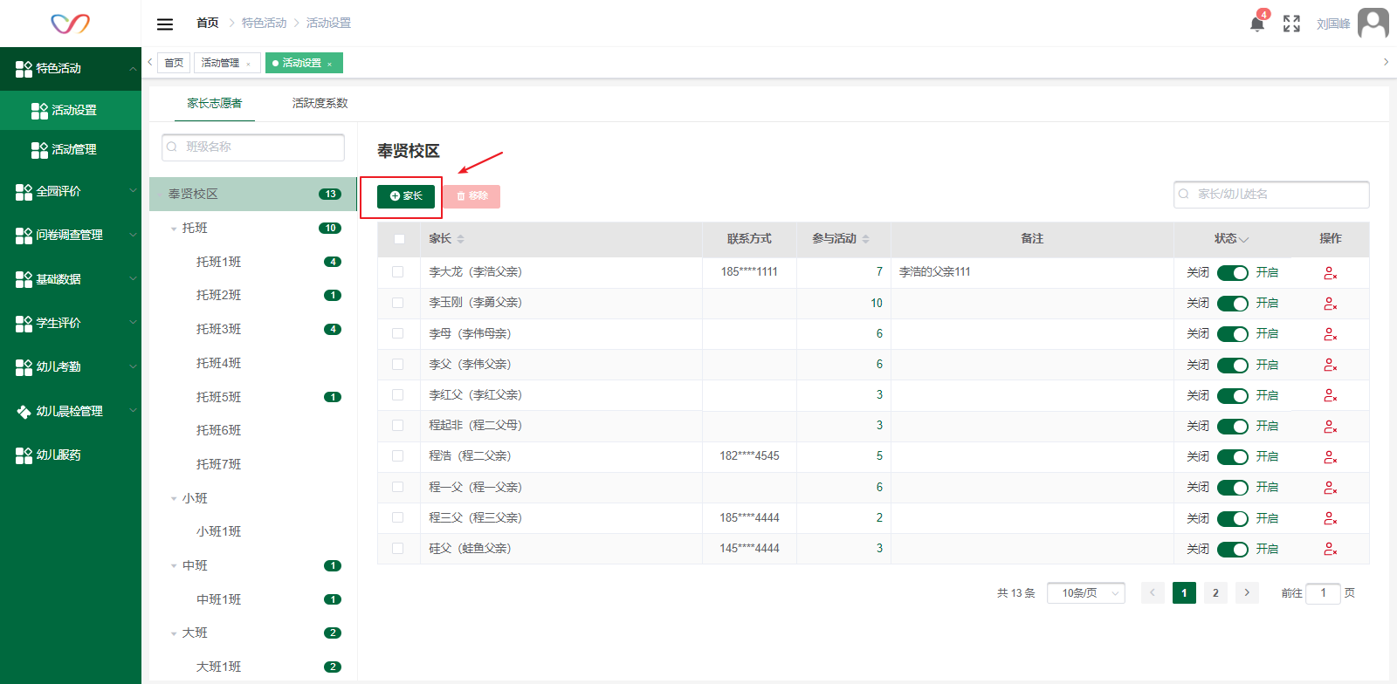
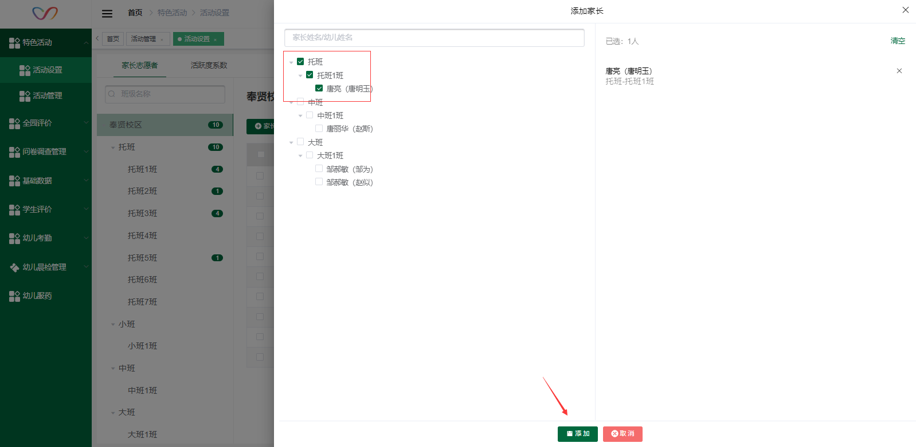

活跃度系数
1、点新编辑按钮，可编辑活跃度系数。
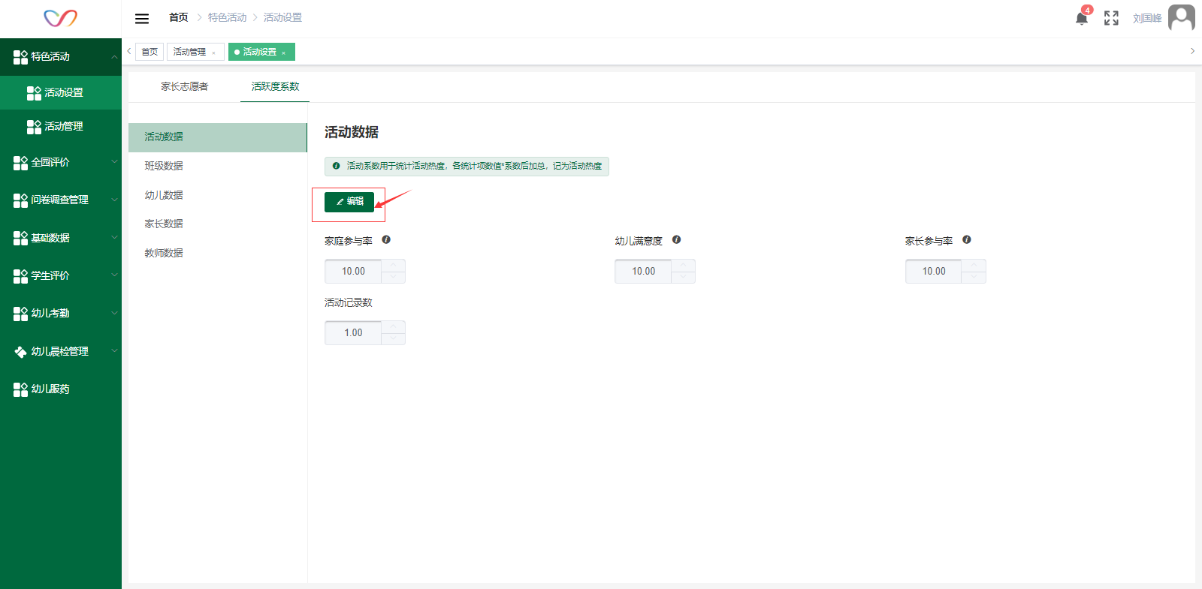

活动展示

基础设置
- 基础设置中可上传图片、修改活动标题、自动刷新时间段。
- 点击预览可自动生成连接并跳转展示出活动页面。
- 点击复制连接可生成连接地址 按ctrl+v 粘贴连接。
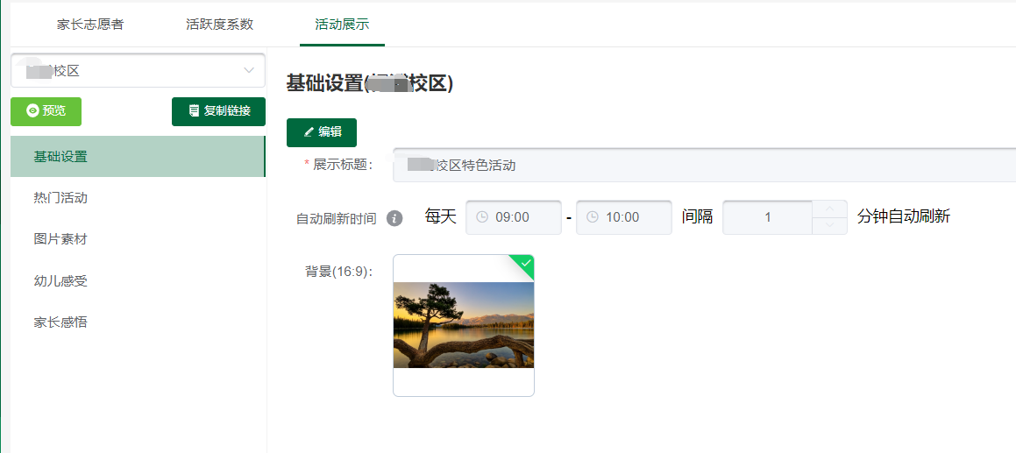

活动寄语
- 进入活动设置页面在基础设置中开启活动寄语
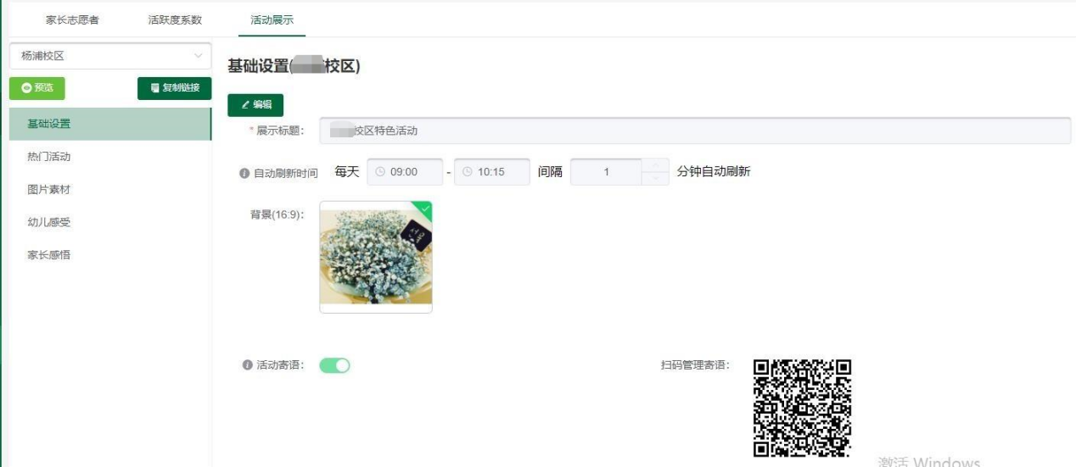
- 打开微信扫描活动右上角的二维码可查看活动图片及发送寄语
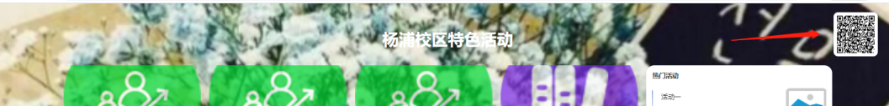
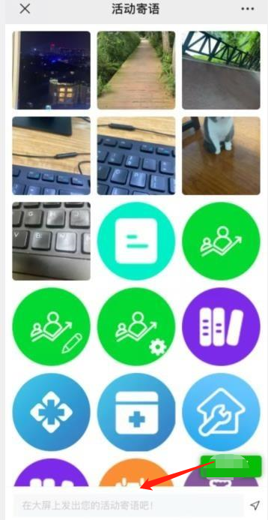
- 在后台中微信扫描管理寄语二维码可控制发送的寄语是否显示及显示寄 语总数量
注：目前仅显示、管理当天发出的寄语
- 点击刷新可获取最新寄语

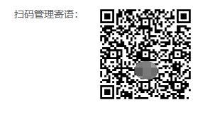
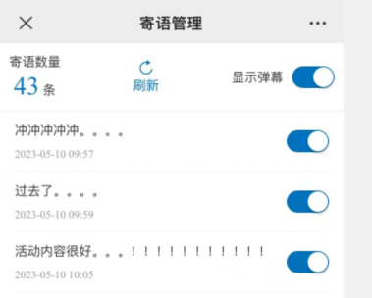

活动热门
- 点击编辑可对热门活动的日期、家长满意度、活动热度、参与家庭数量 范围进行筛选，筛选后在预览中展示。
- 可设置是否包含未开启活动。
- 可单独选择活动进行数据进行展示。
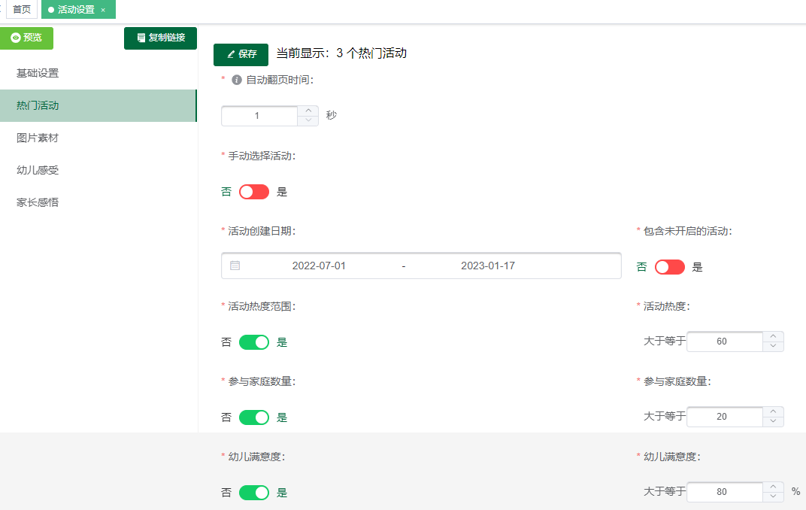
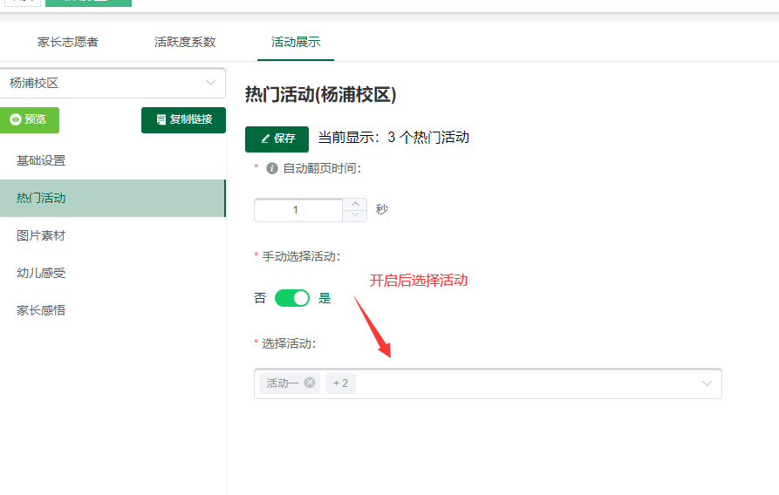

图片素材
- 点击编辑可根据条件筛选活动所展示图片素材。
- 可单独选择活动进行数据进行展示。
- 可设置素材切换时间。
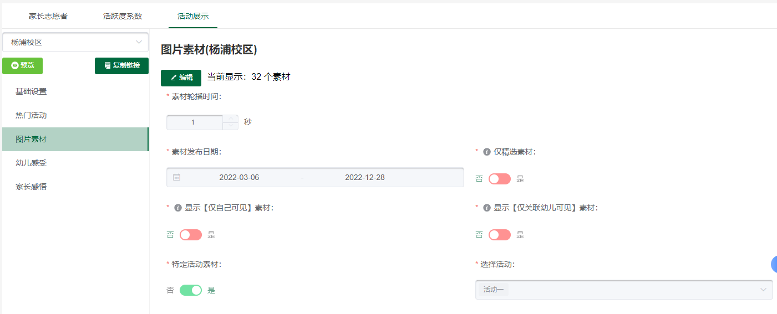

幼儿感受
- 点击编辑设置展示的幼儿感受。
- 设置的固定满意度是整数（满意度总和必须是100%）。
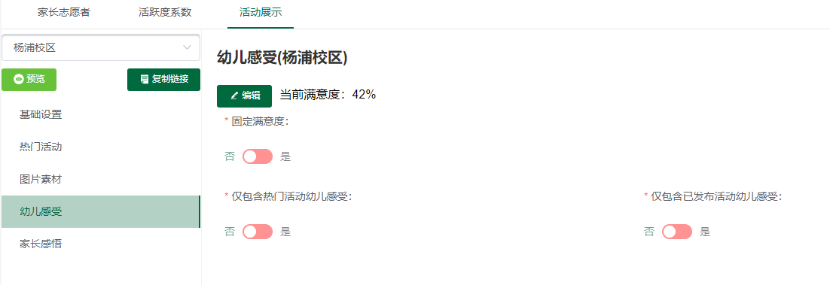
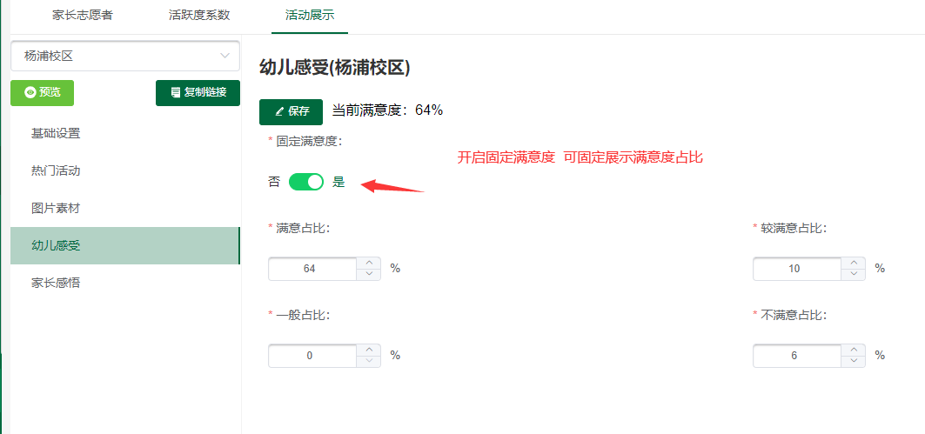

家长感悟
- 点击编辑可编辑 家长感悟翻页时间。
- 可根据要求显示活动展示的感悟、是否显示幼儿名称、家长精选感悟。
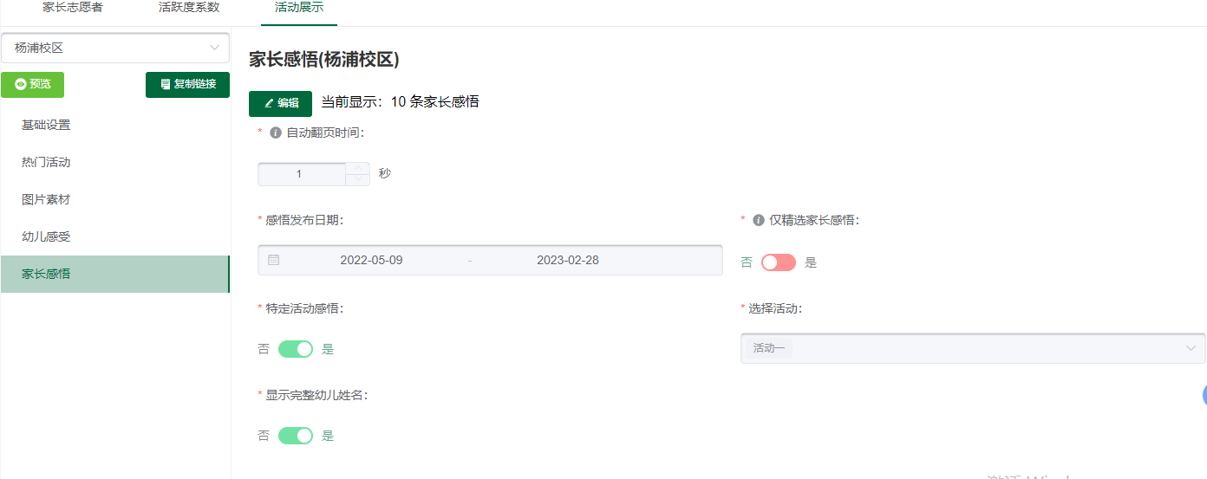

导航页
1、导航页左侧显示已发布活动的相关统计数据，右侧显示近期发布的8条活动数据。
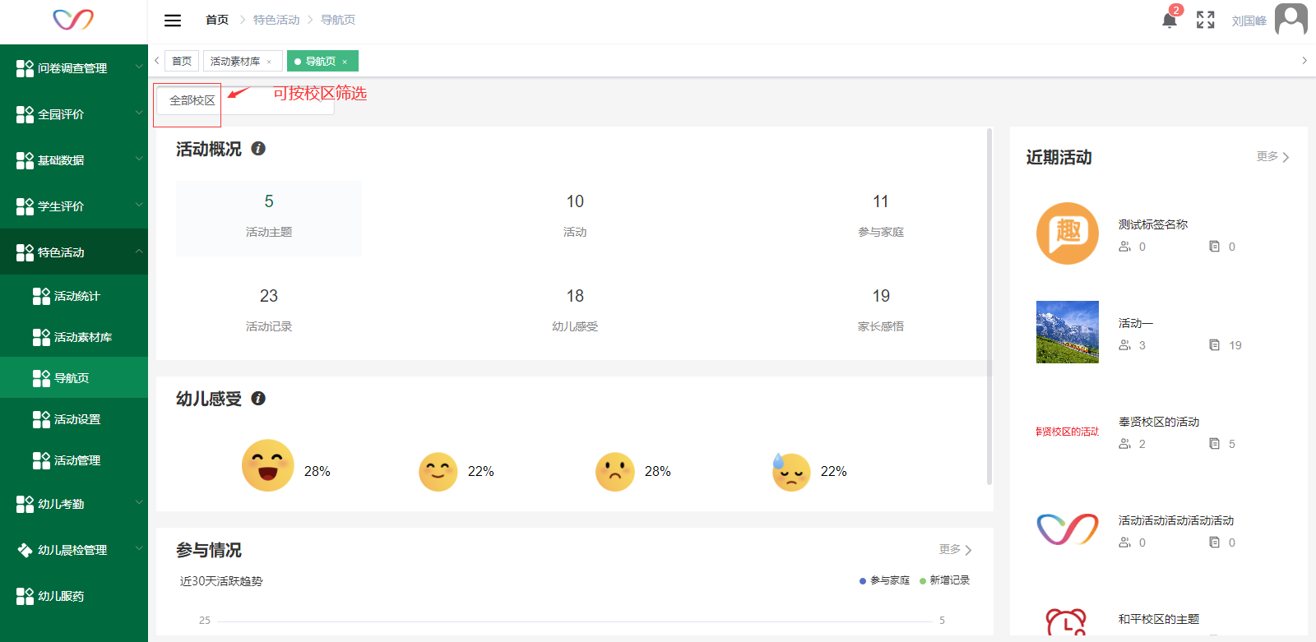

活动管理

新增主题
- 活动总管理员点击新增主题按钮，可新增主题。
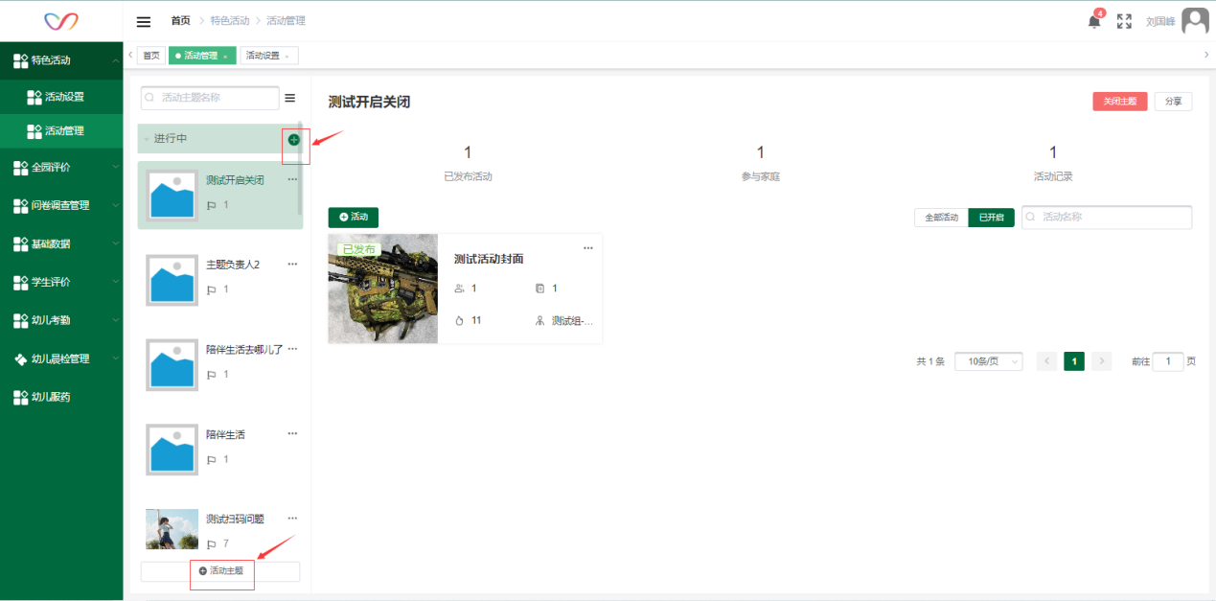
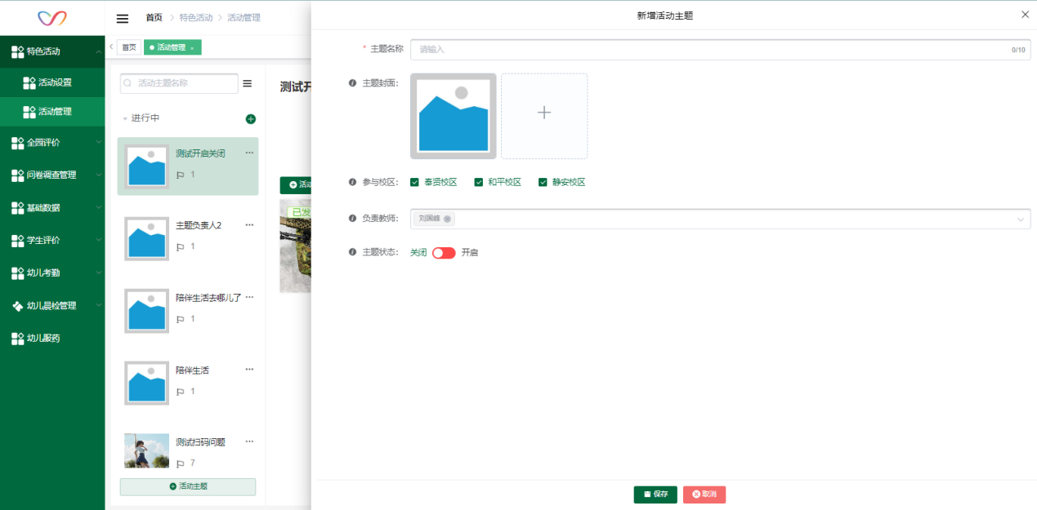

编辑、删除主题
1、点击按钮，可编辑主题或删除主题。
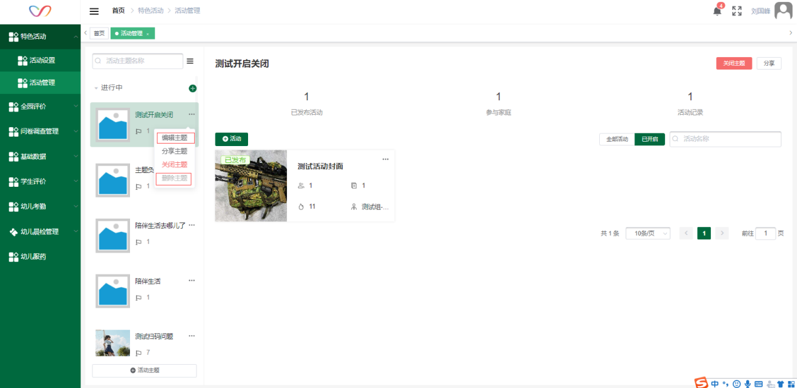

分享主题
1、点击按钮，可分享主题。
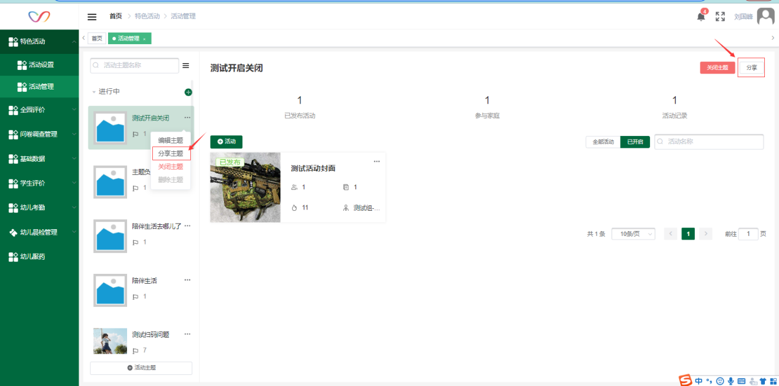
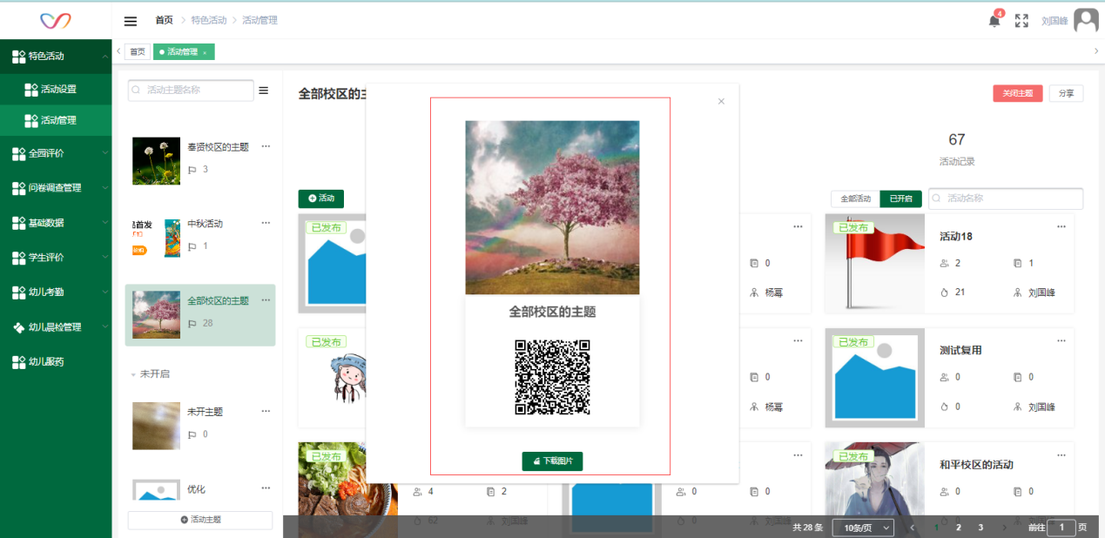
- 移动端扫主题分享码进入主题对应的活动页面。
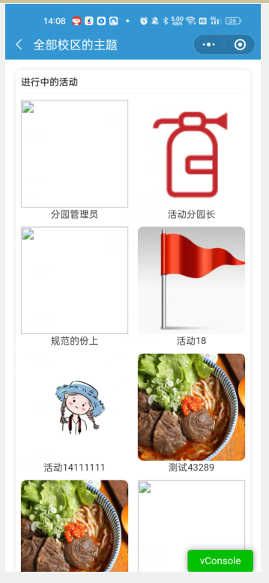

关闭、开启主题
- 点击按钮，可关闭、开启主题。
- 关闭主题后，主题下的活动同时关闭且不能新增活动。
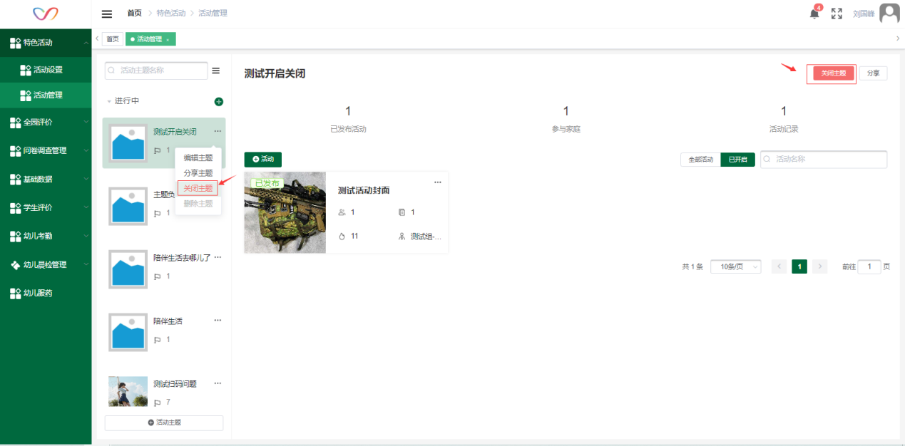
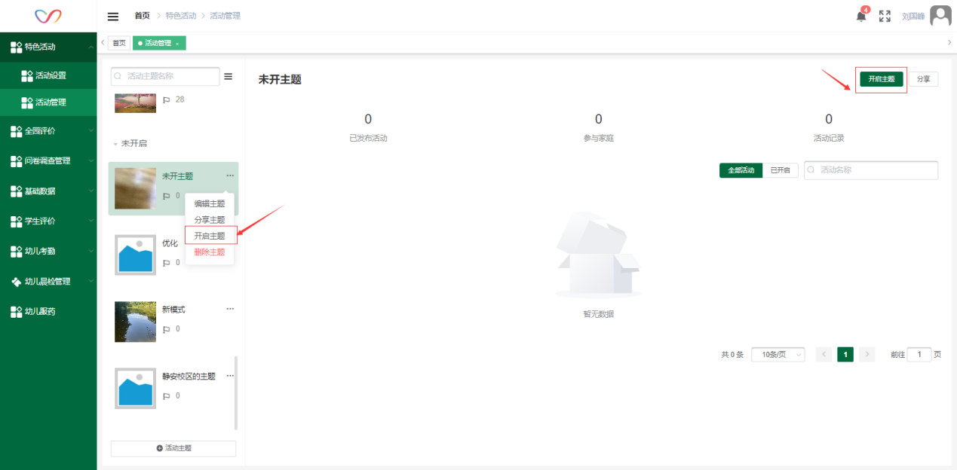

新增活动
1、点击活动按钮可新增活动。
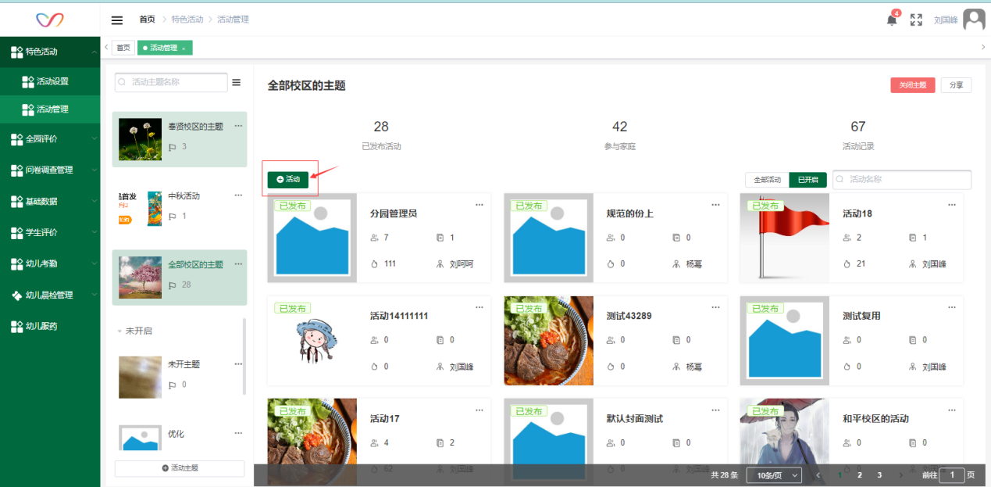
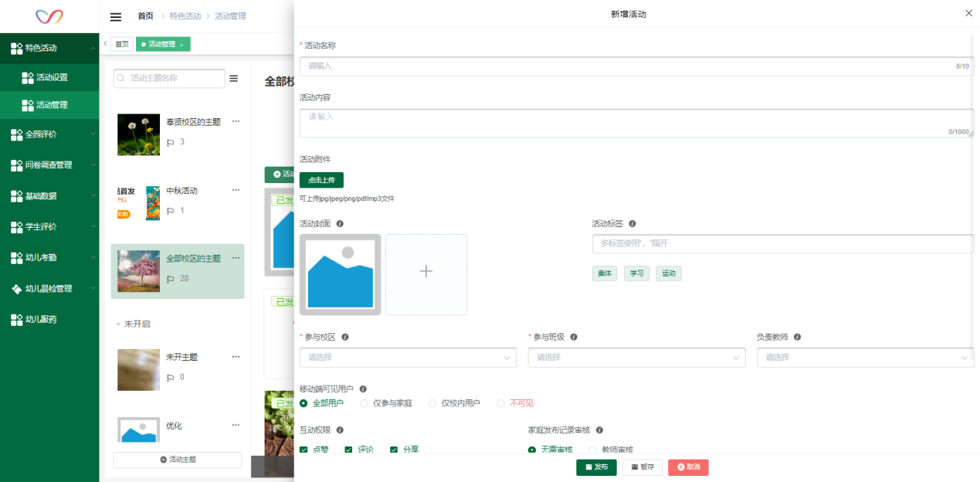

复用活动
1、点击按钮，可复用活动，复用活动内容、活动附件、活动封面、活动标签、表现行为，其余项为创建活动默认值。
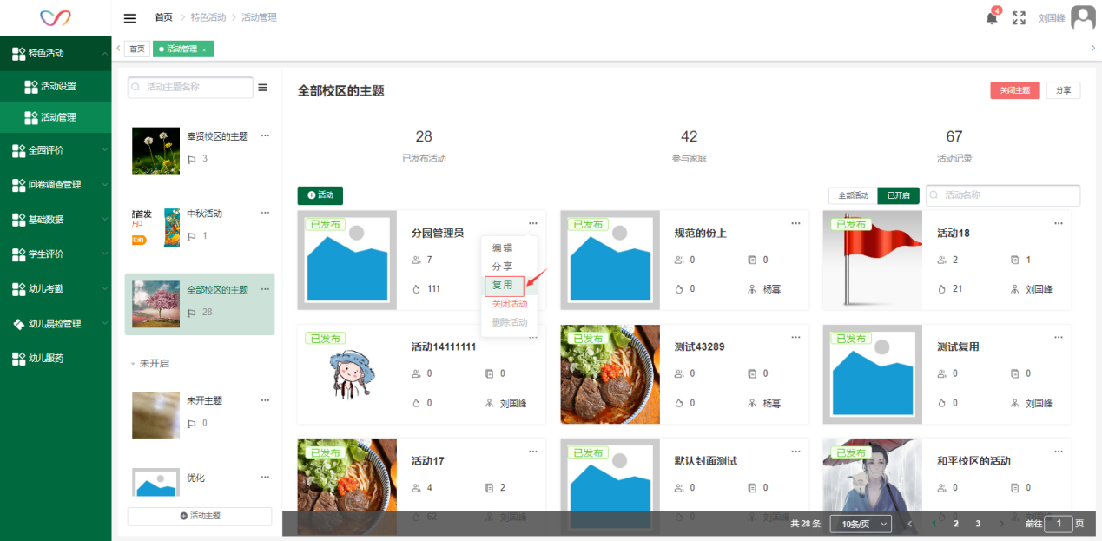
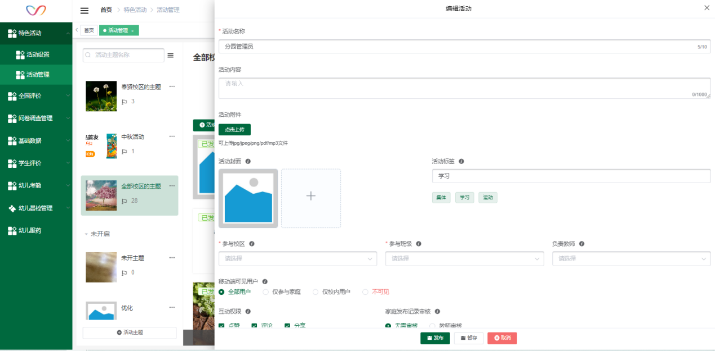

编辑、删除活动
1、点击按钮，可编辑、删除活动。
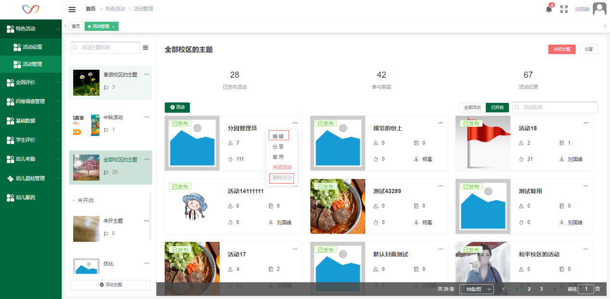

分享活动
1、点击按钮，可分享活动。
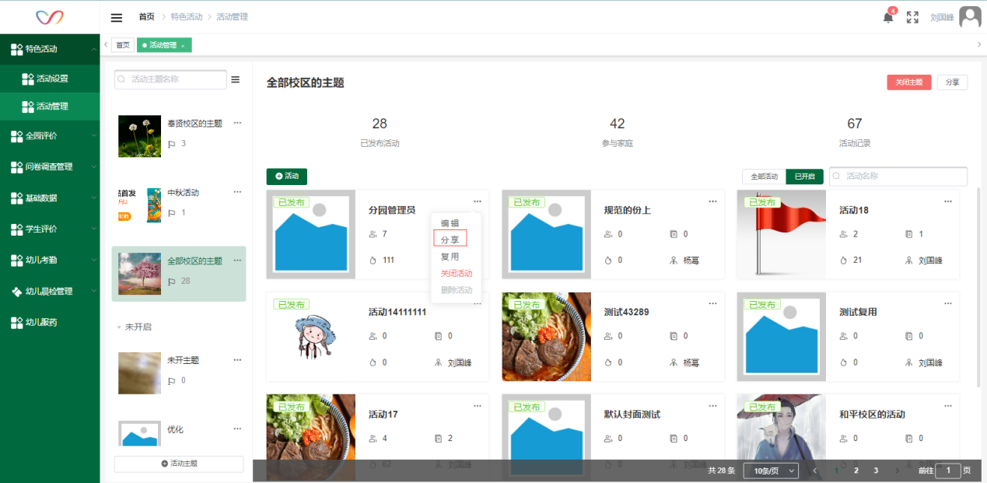
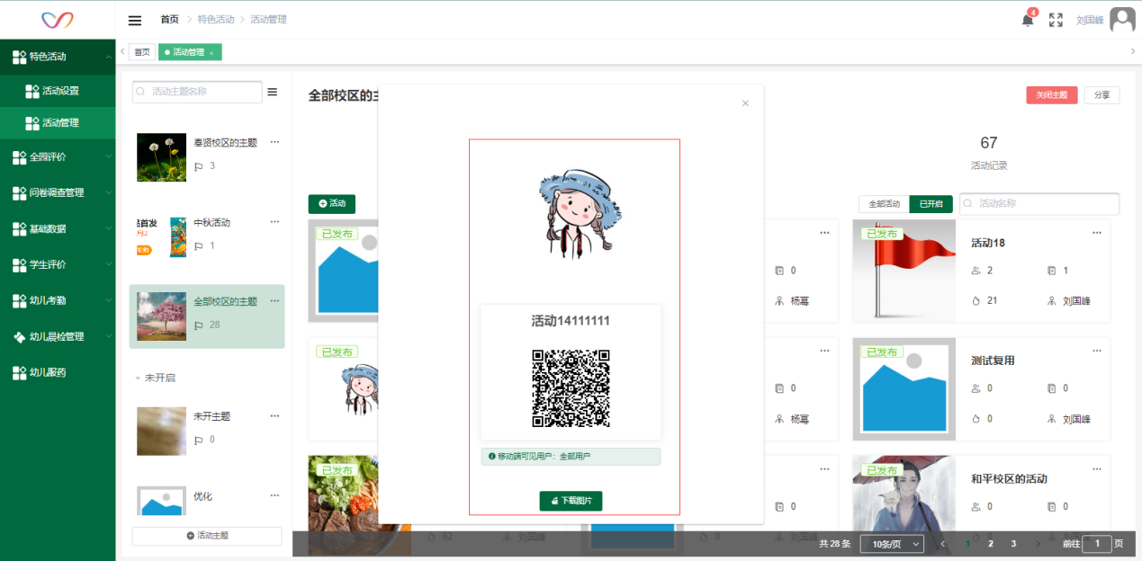
2、移动端扫主题分享码进入活动页面。

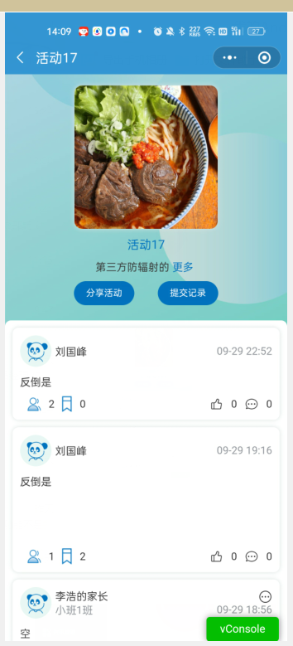

关闭、开启活动
- 点击按钮，可关闭、开启活动。
- 未开启的活动不能添加新的活动记录。
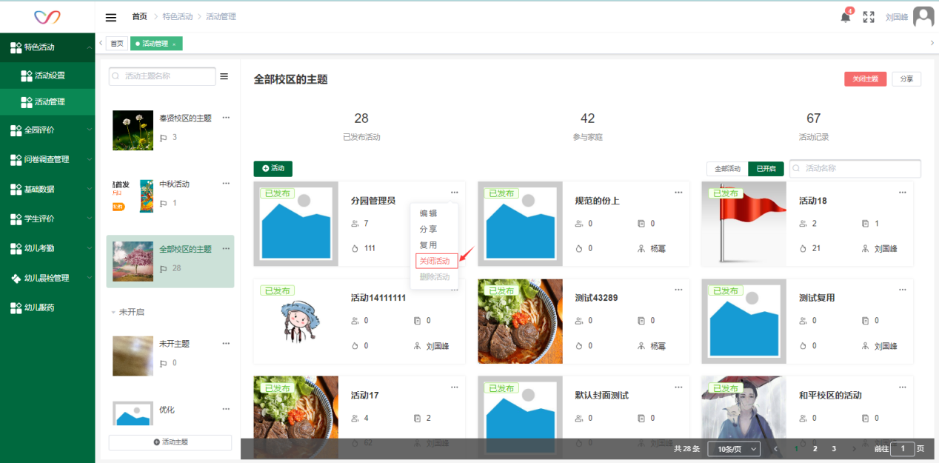
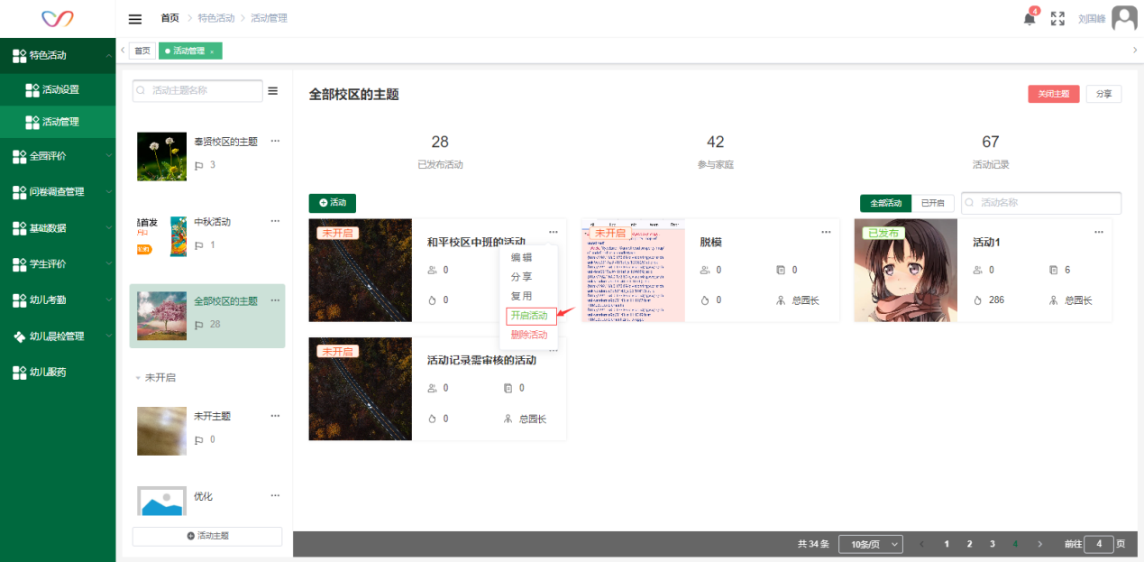
3、点击活动卡片，进入活动详情页，可关闭、开启活动。
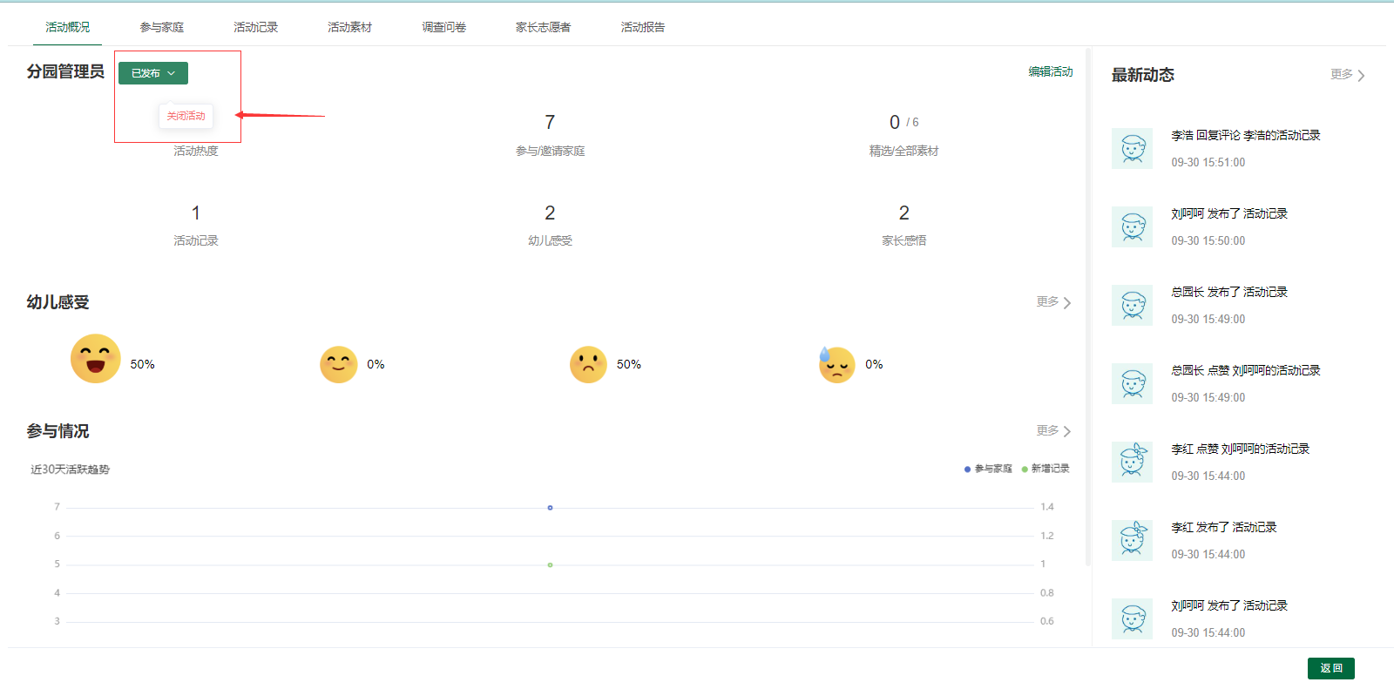

活动详情页
1、点击活动卡片进入活动详情页。

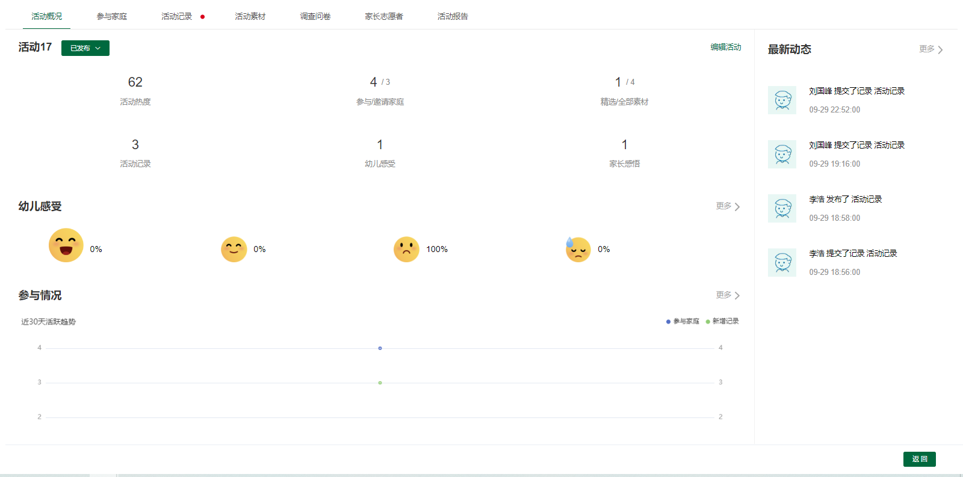

活动概况
1、活动概况显示活动相关统计内容。

参与家庭
1、点击邀请全部按钮可邀请右侧选中的校区、年级、班级下的所有幼儿；点击可邀请单个幼儿；点击可再次发送邀请通知，邀请后移动端将到推送邀请通知。
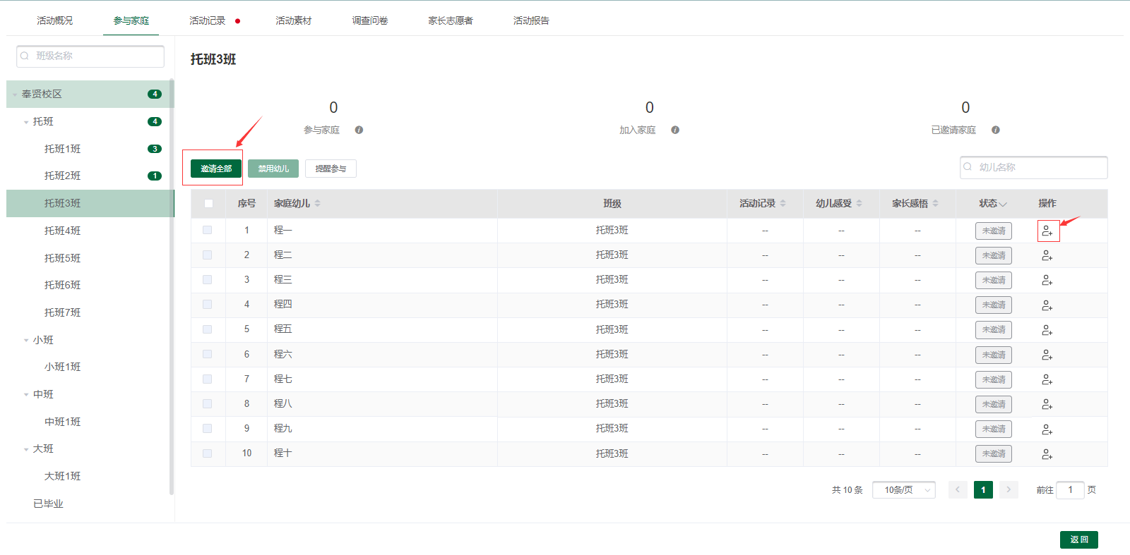
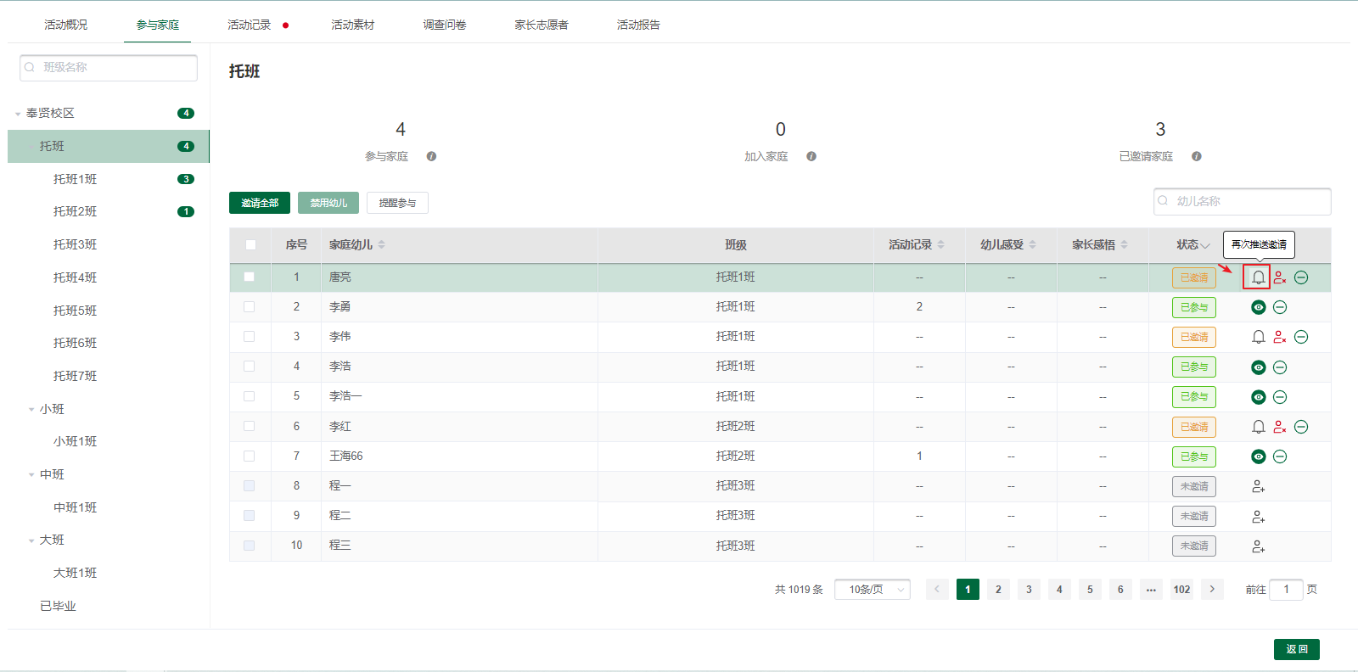
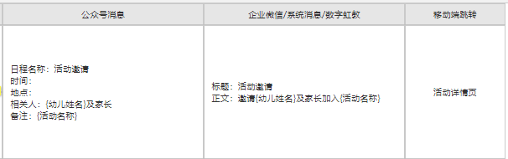
注意：参与家庭左侧的班级列表，只显示活动中参与班级选择的班级。
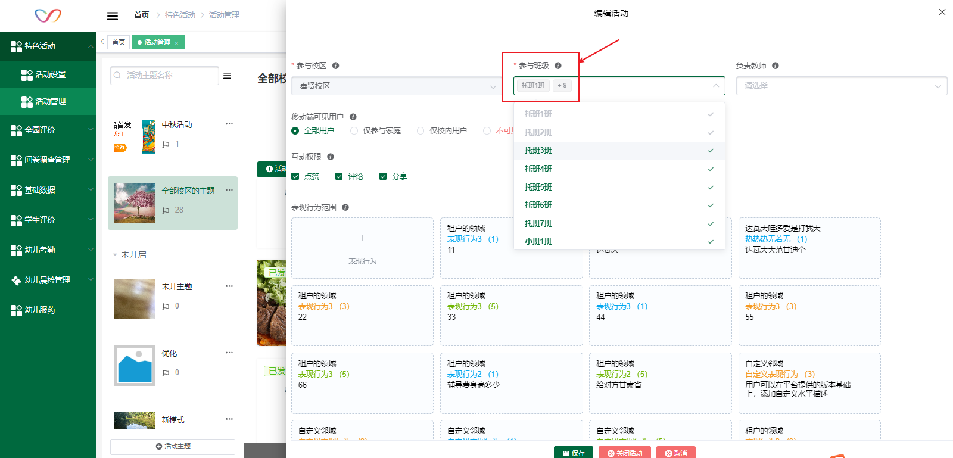
2、点击提醒参与按钮将推动邀请通知给全部已邀请状态的家庭。

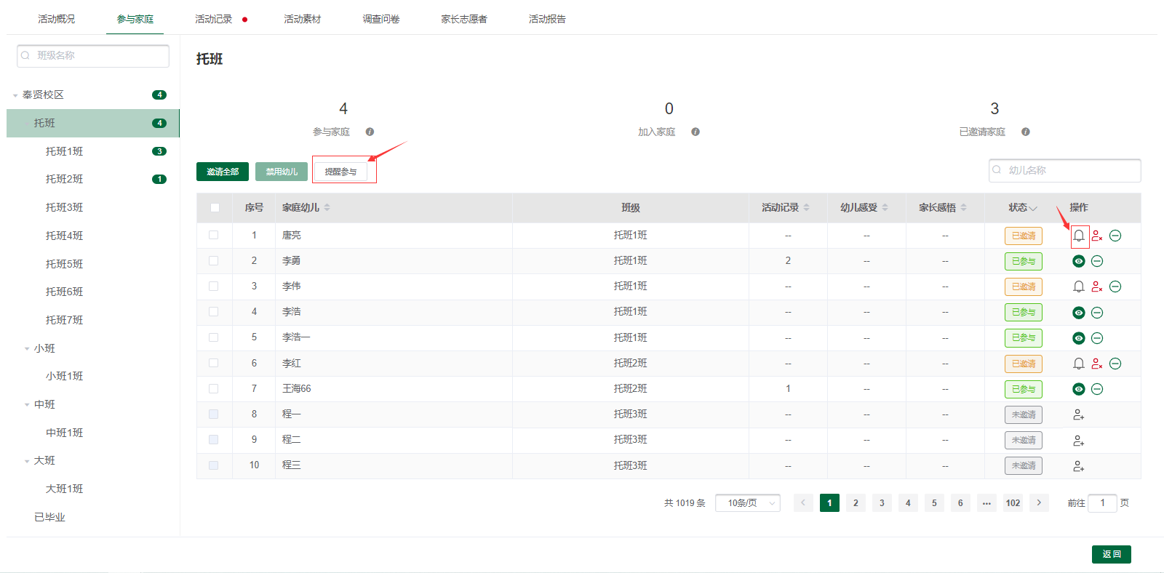
3、可点击禁用幼儿按钮，禁用勾选的幼儿。可点击禁用、解禁单个幼儿。
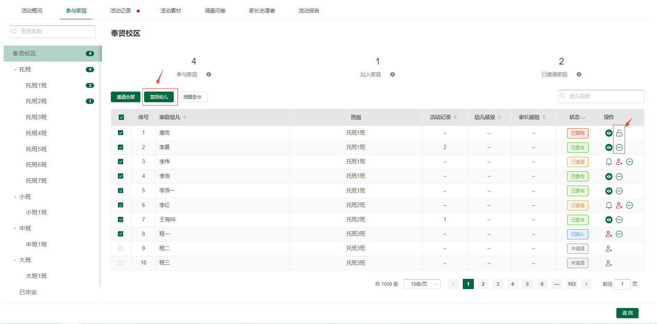
4、点击按钮，将幼儿设置为未邀请状态，幼儿将不能发布活动记录。
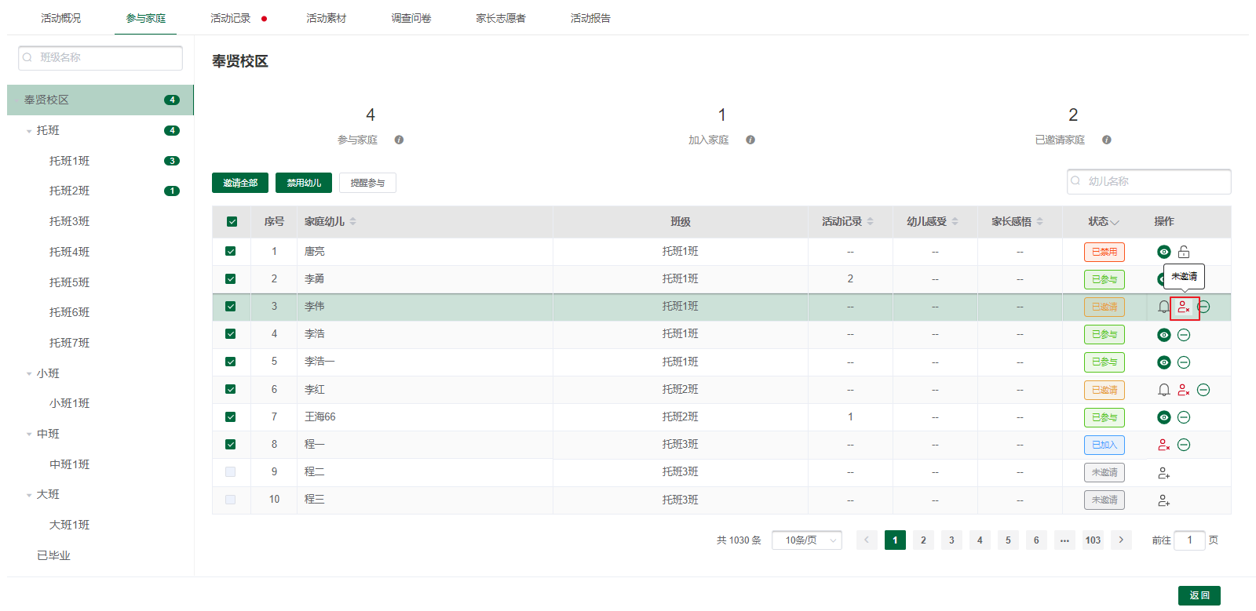

活动记录

新增
- 点击活动记录按钮，可新增教师发布的活动记录。
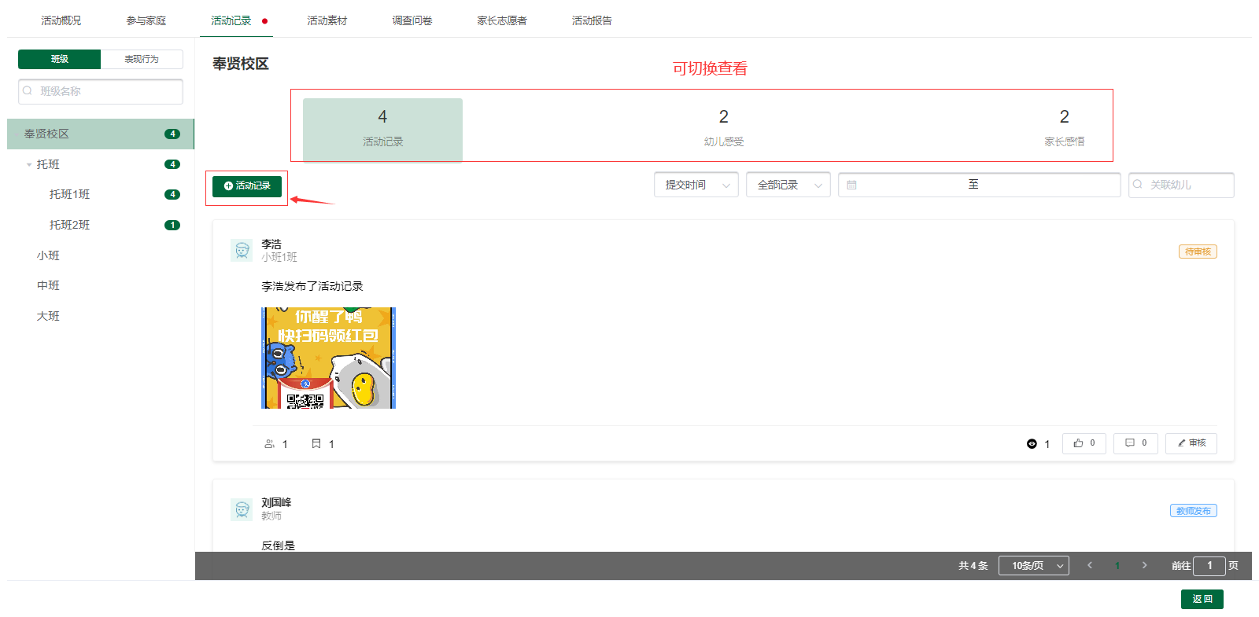
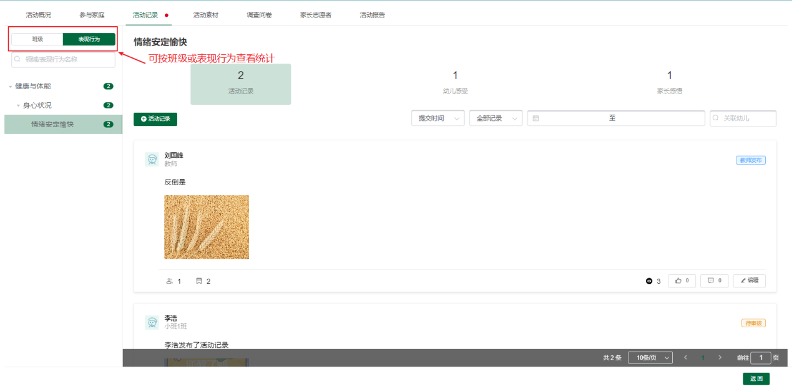
- 添加关联幼儿列表，只能选择参与家庭中已邀请过的幼儿，未邀请的幼儿不显示。
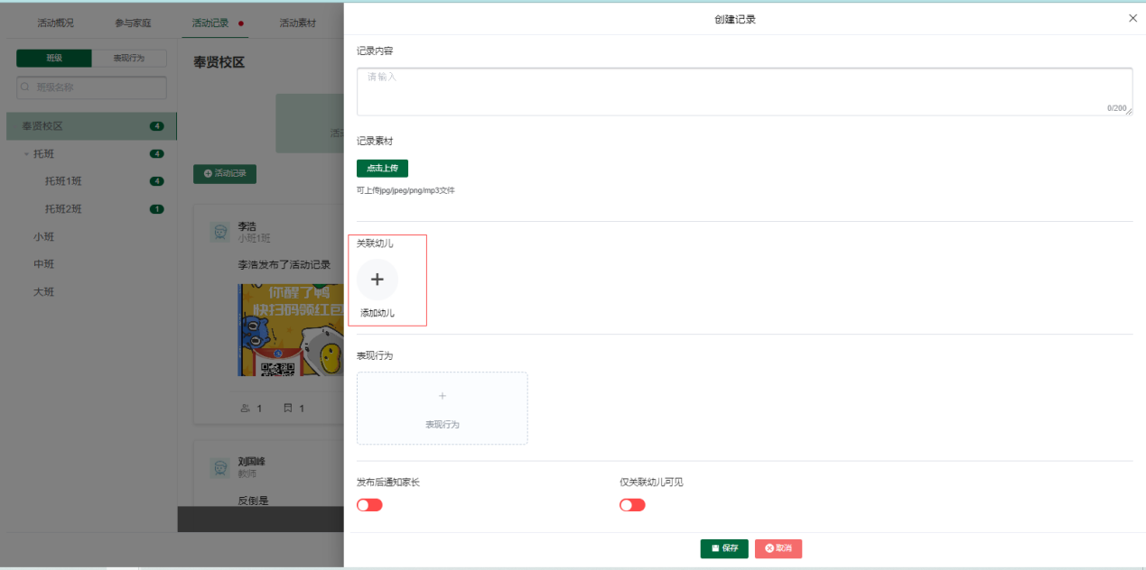
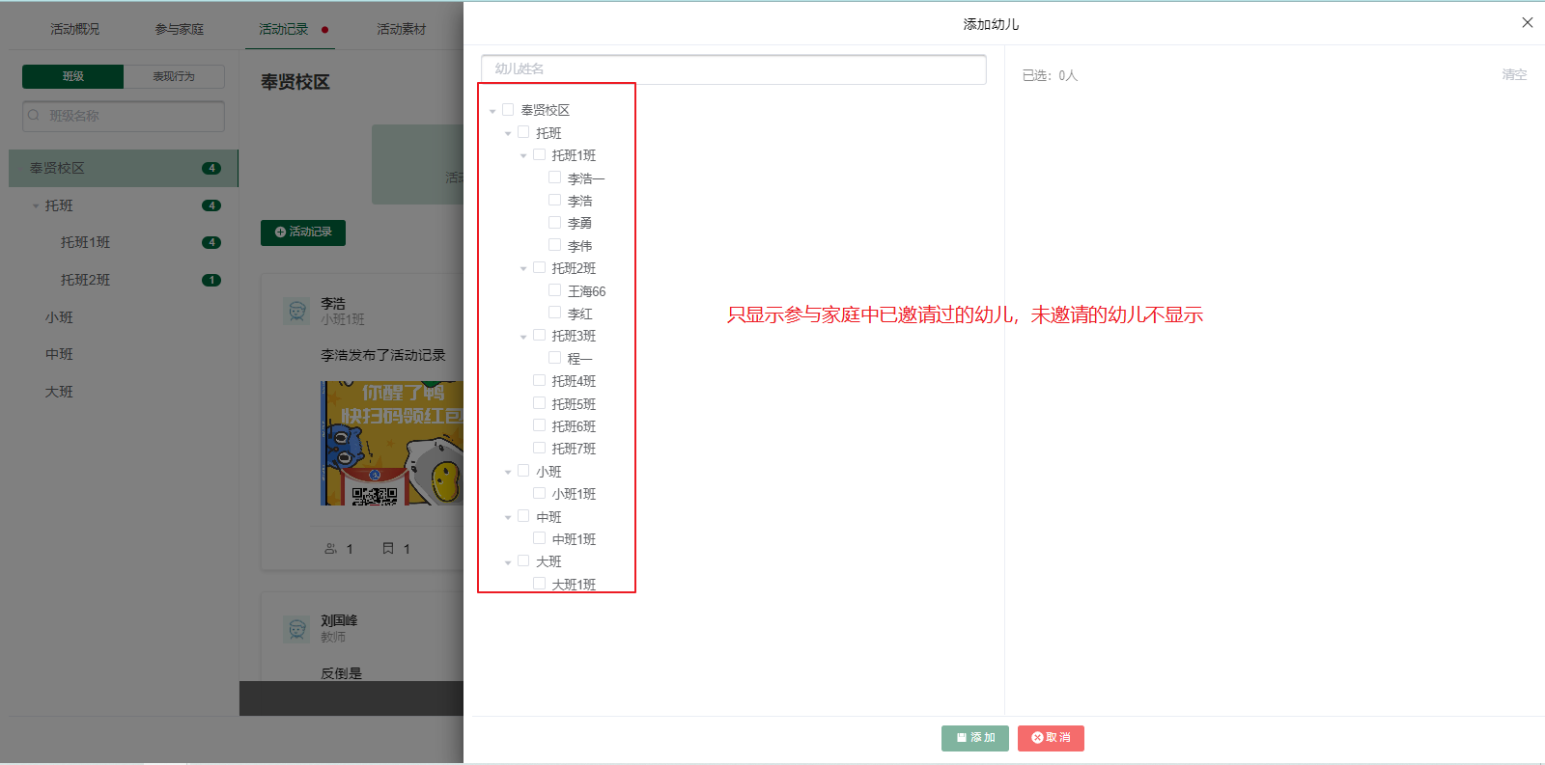

- 关联表现行为列表，只显示活动中表现行为范围选择的内容，且一行只能选择一个行为水平。
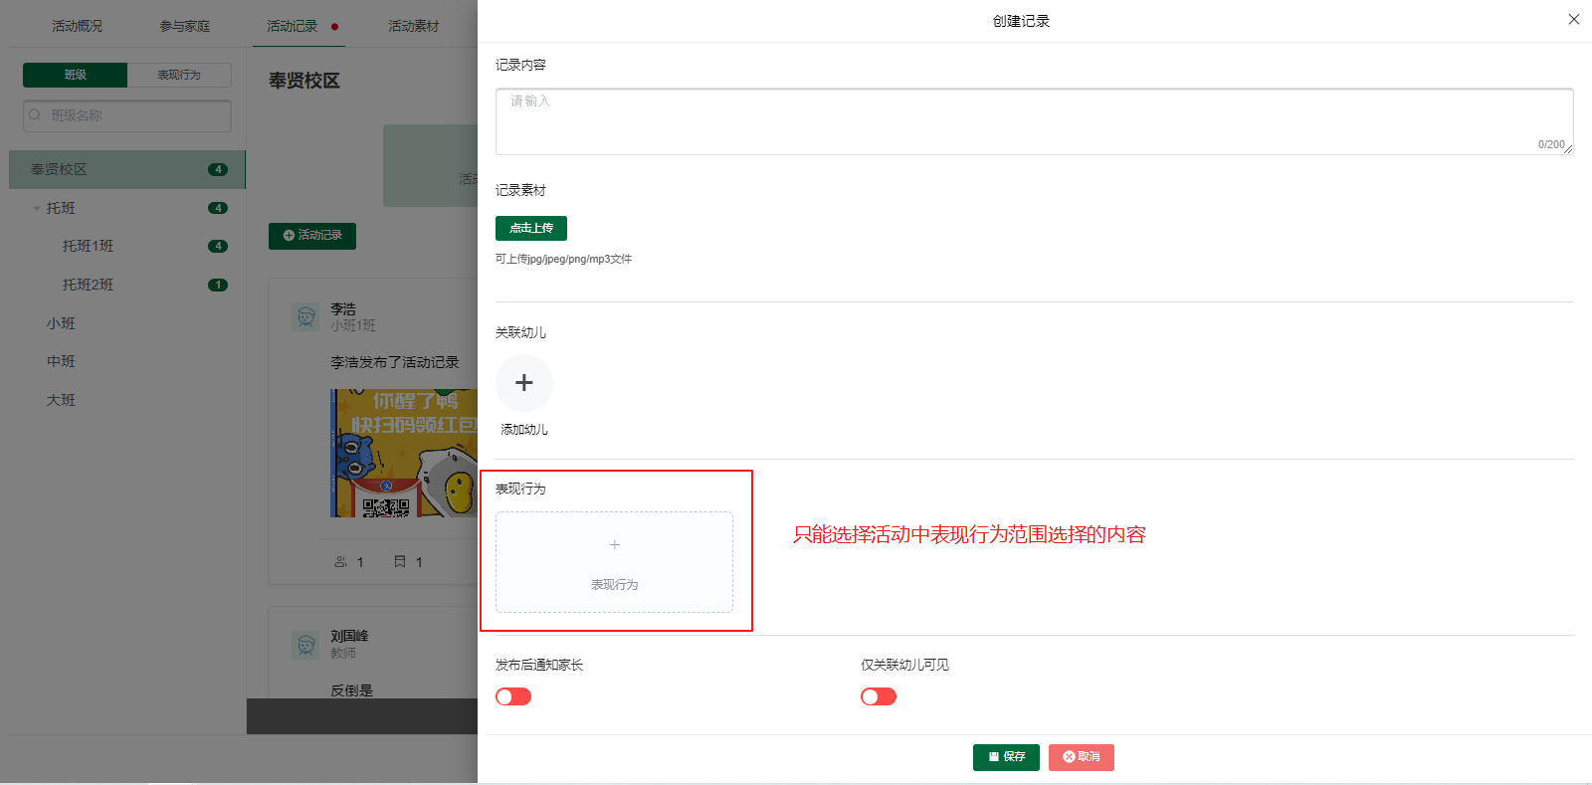
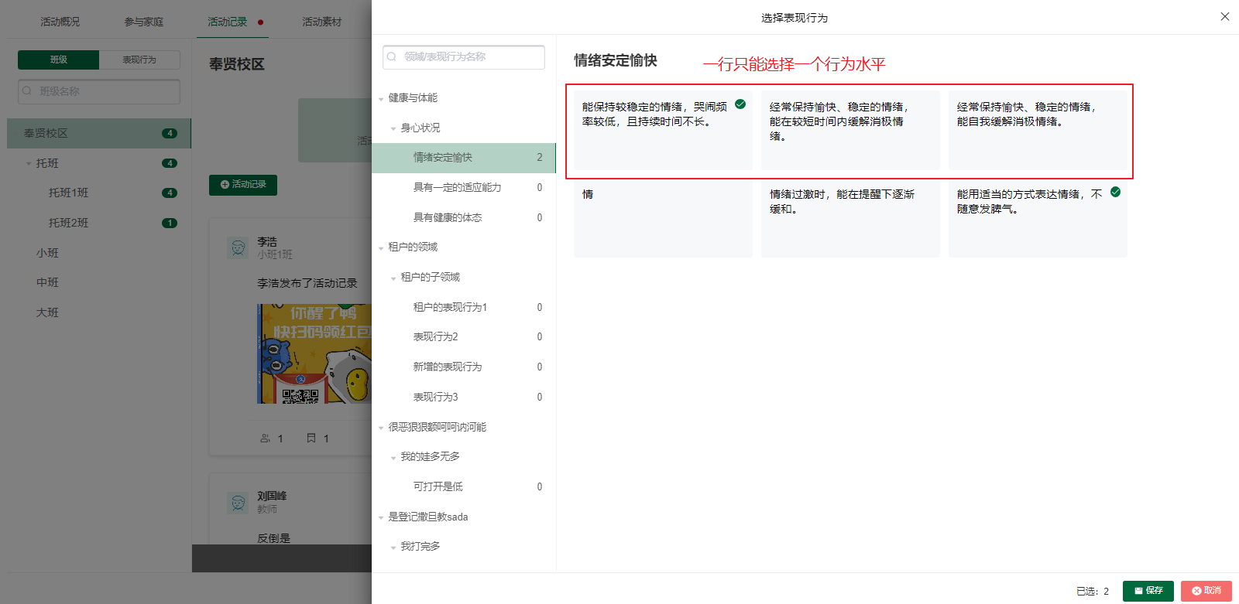
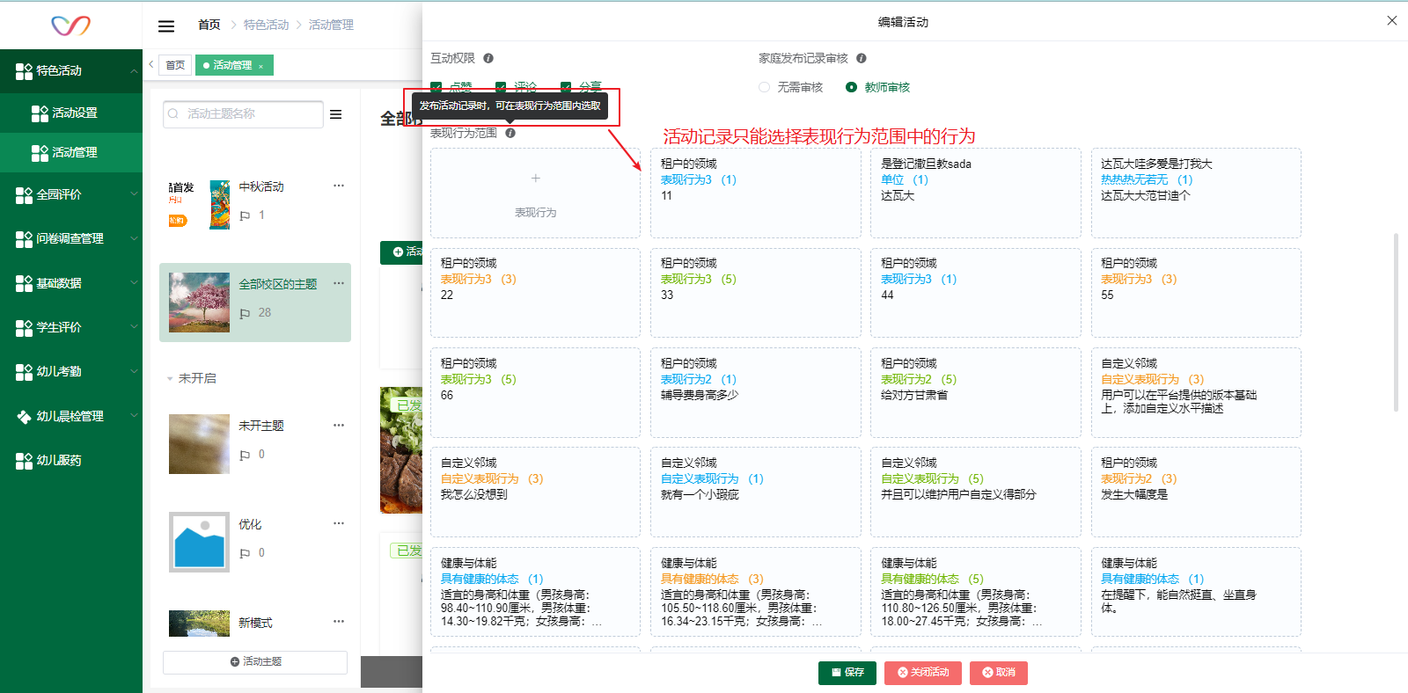

审核
- 可在学生发布的活动记录卡片或活动记录详情中点击审核通过、审核不通过按钮。
- 班主任只能审核负责班级的活动记录。
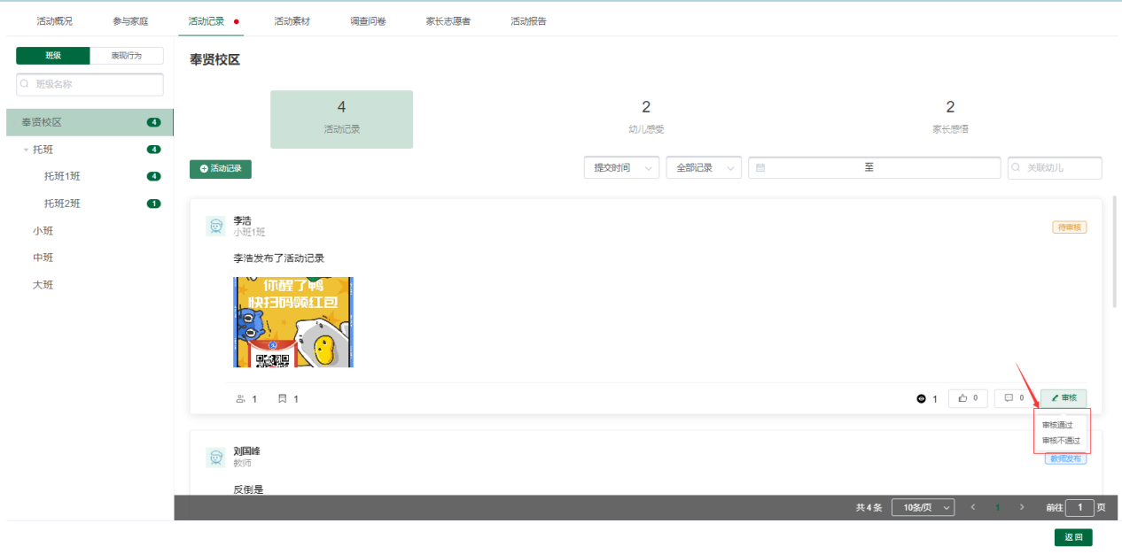
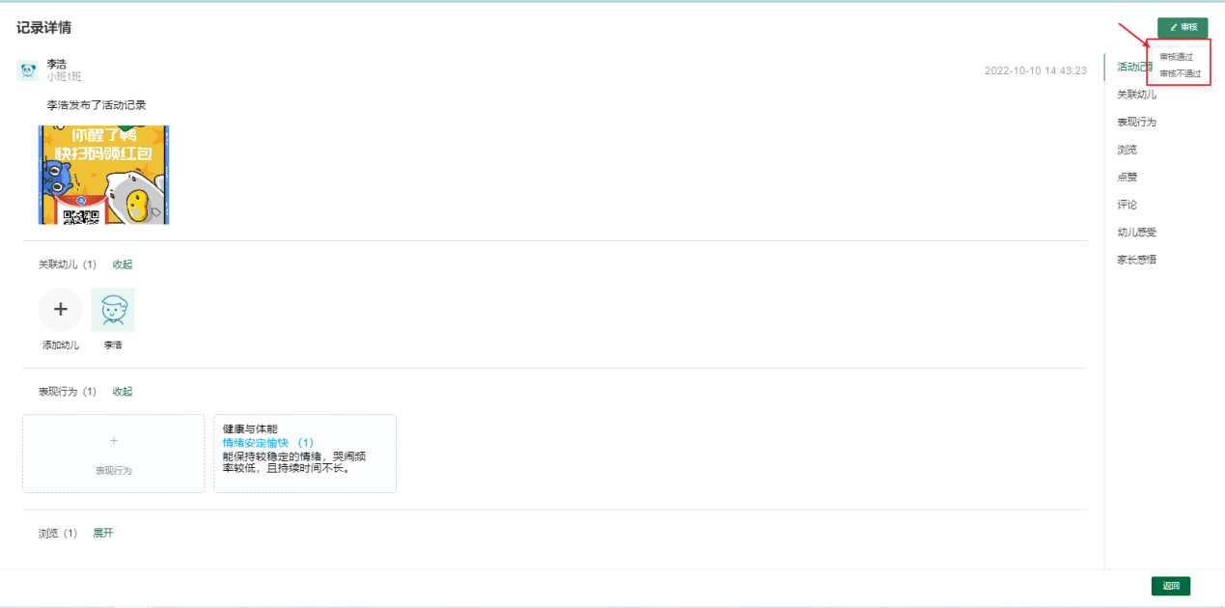
- 教师发布的活动记录不需要审核，学生发布的活动记录可在活动编辑页设置是否需要审核。
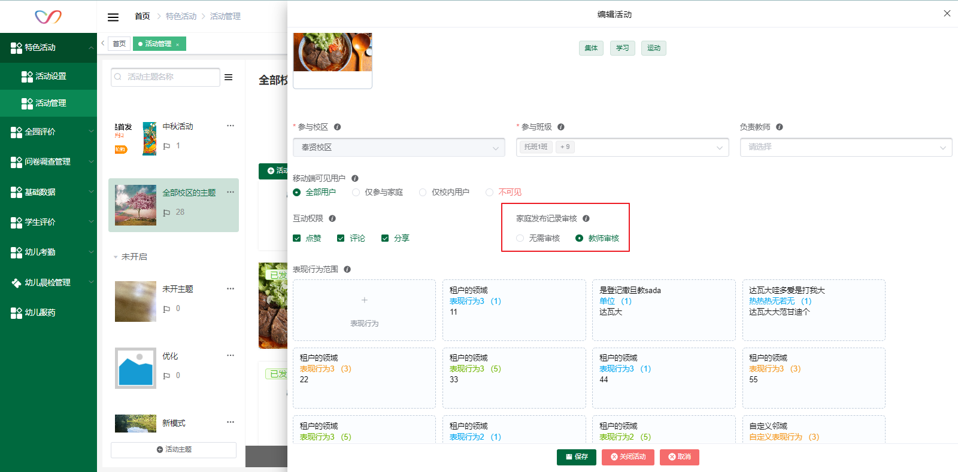

记录详情页
1、点击活动记录卡片进入详情页。
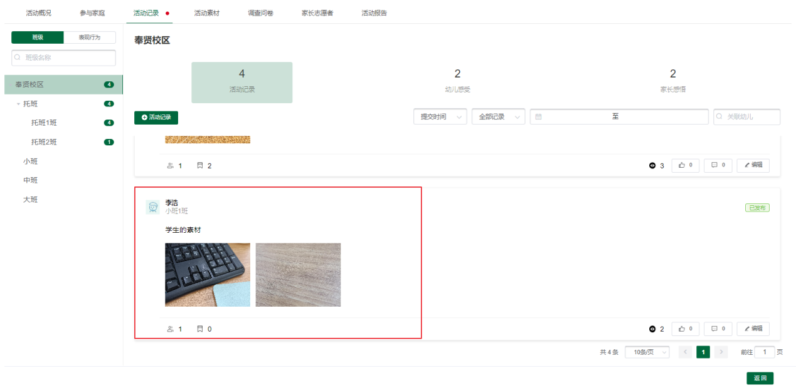
2、教师可关联、删除关联幼儿，移动端只有关联的幼儿才能提交感悟和感受。
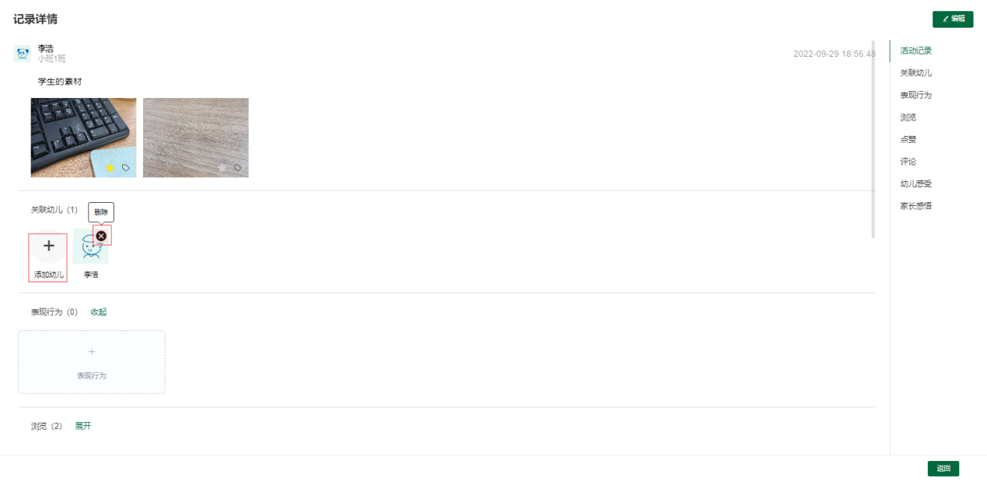
- 教师可添加、删除记录关联的表现行为。
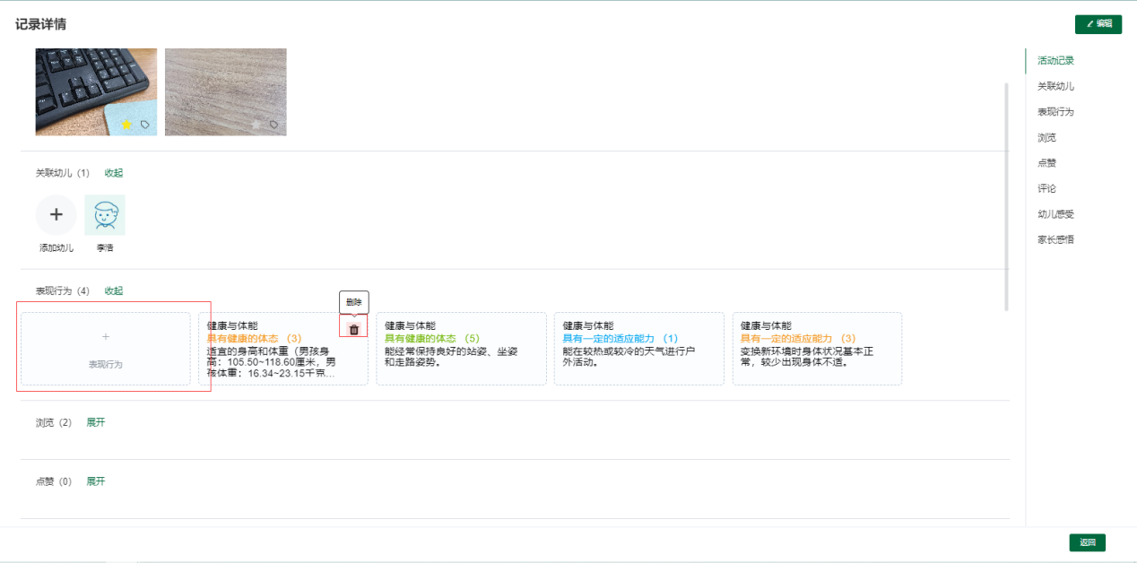
4、可查看浏览、点赞、评论、幼儿感受、家长感悟人数，点击评论框可评论或回复评论。

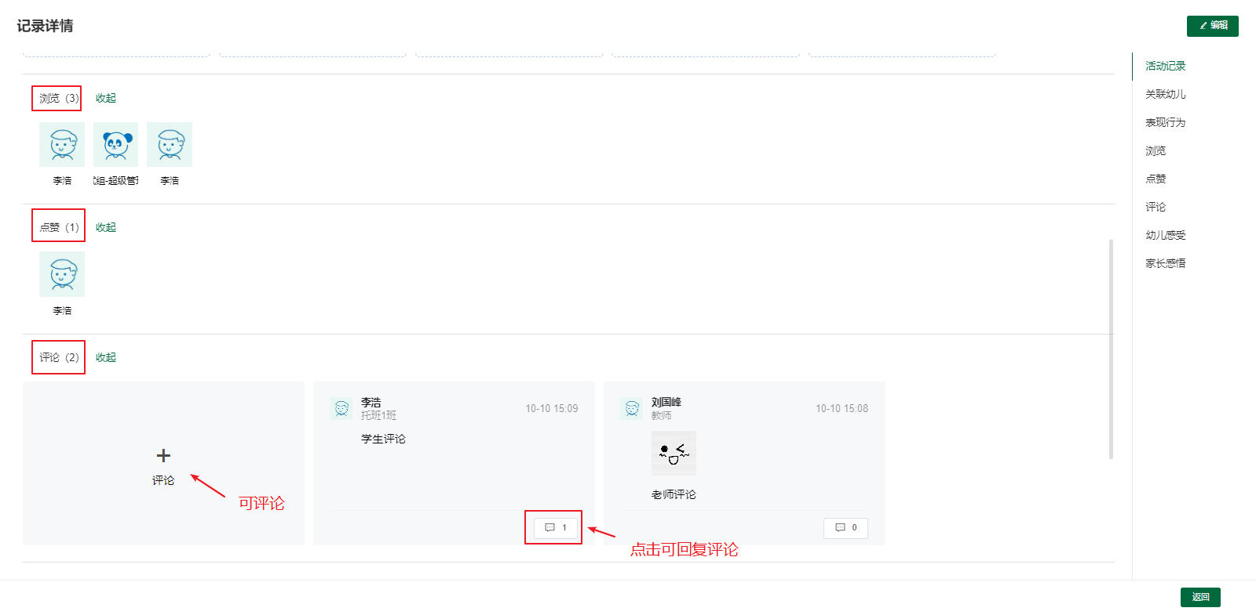
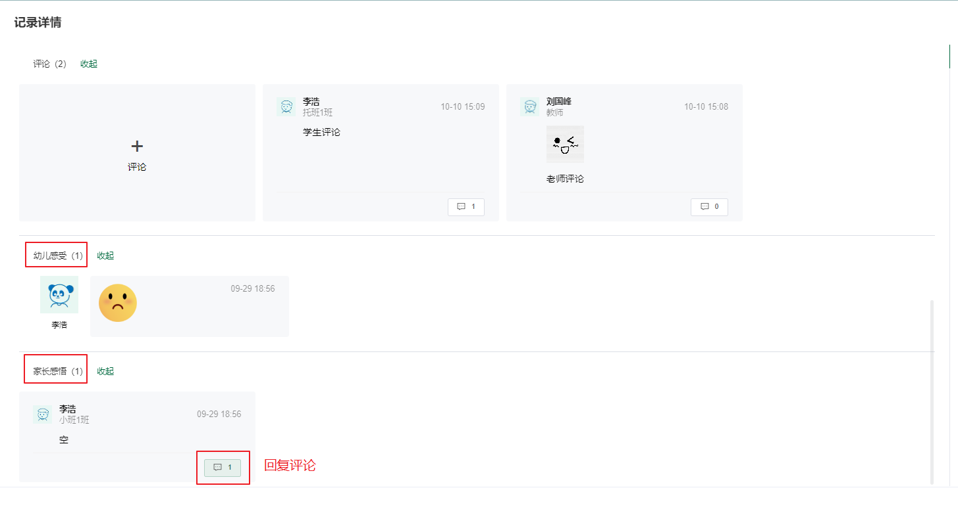
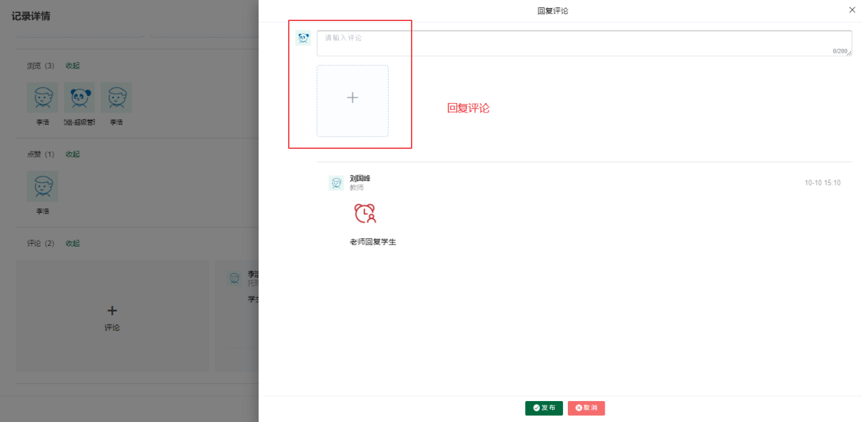

删除
1、教师可删除本人及学生发布的活动记录，班主任只能删除负责班级学生发布的活动记录。
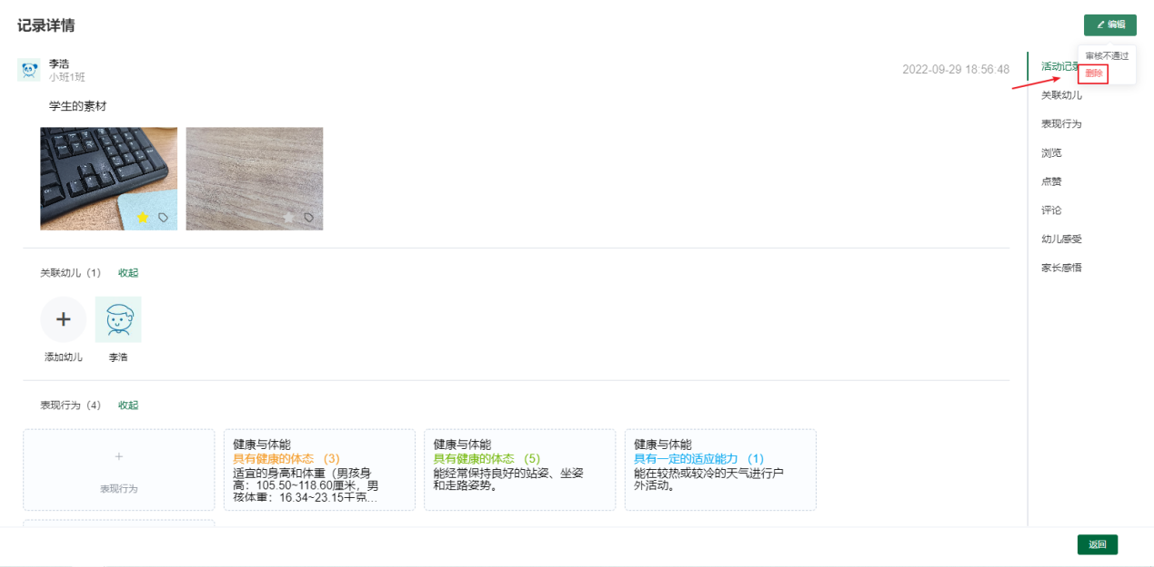

活动素材
活动素材包含内容：
活动记录里会包含记录的图片、视频和录音，以及评论里的图片
幼儿感受会包含录音
家长感悟会包含评论里的图片

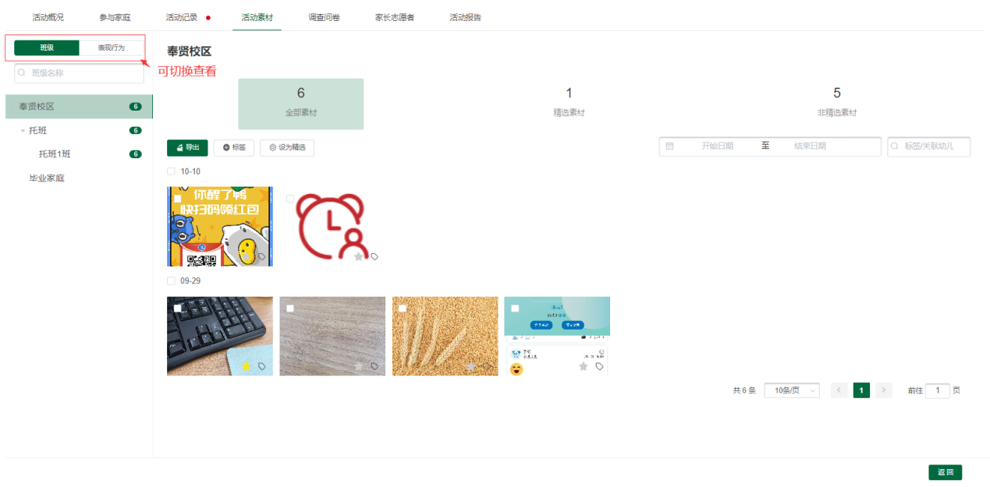
- 点击导出列表显示的活动素材。
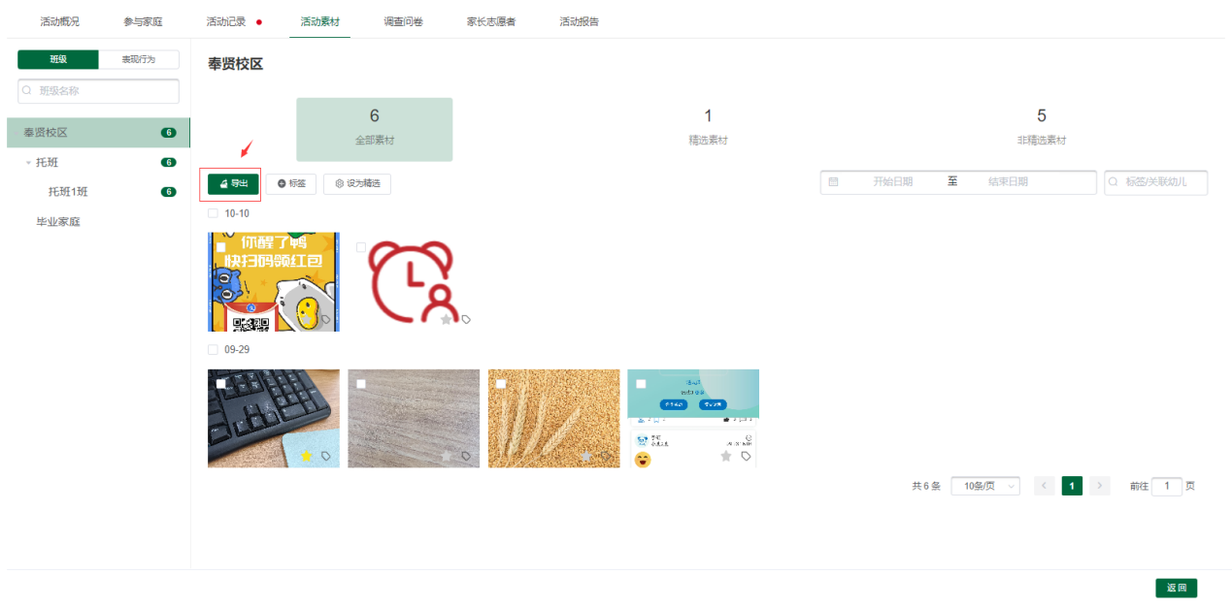
- 勾选图片点击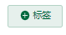，可给素材设置标签。
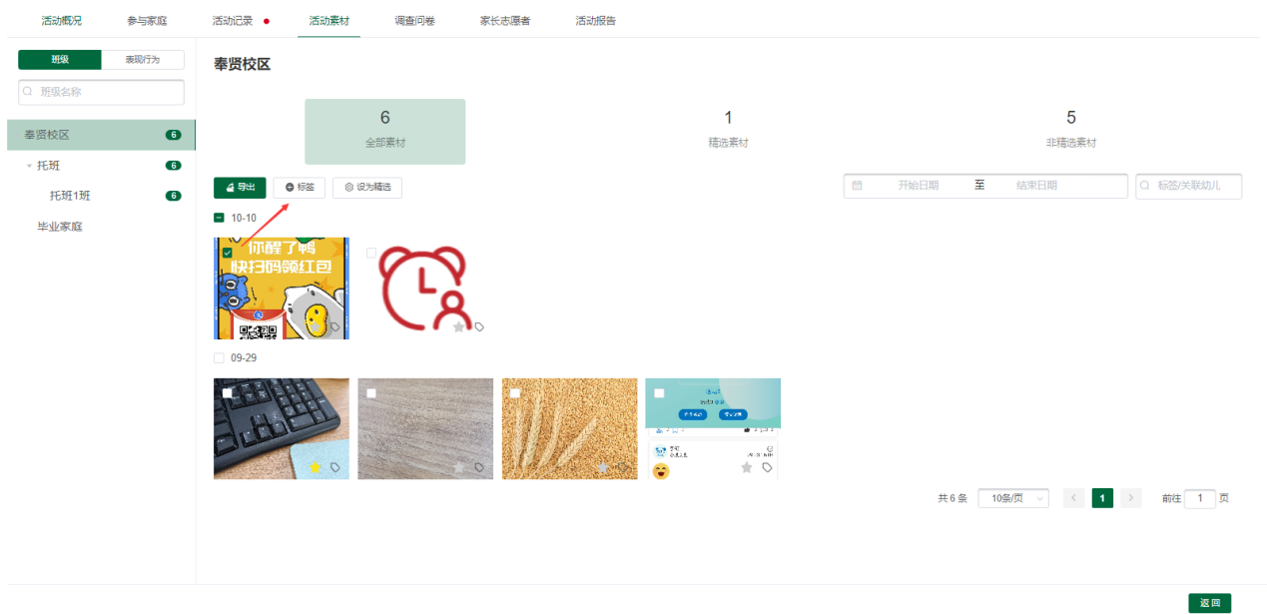
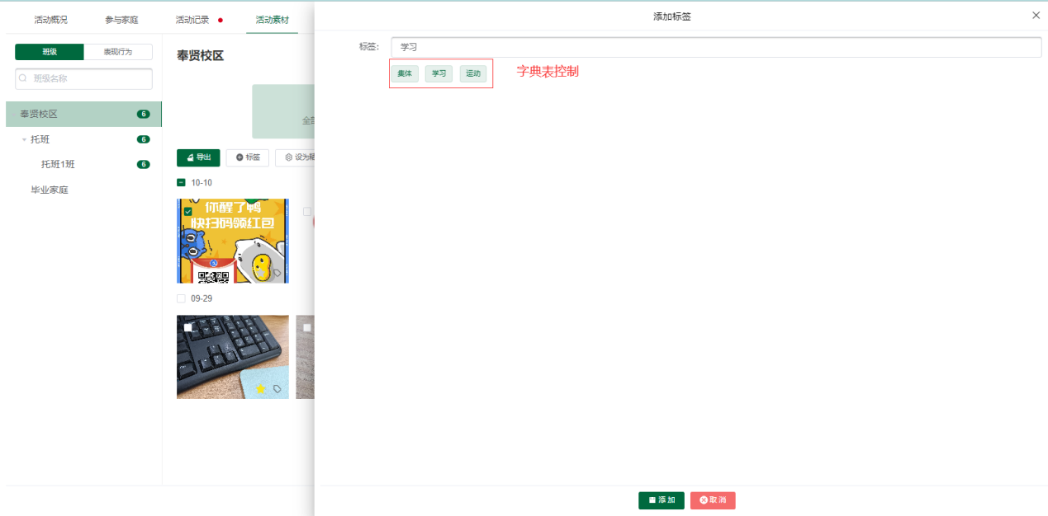
- 勾选图片点击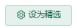，可给素材添加精选标识。
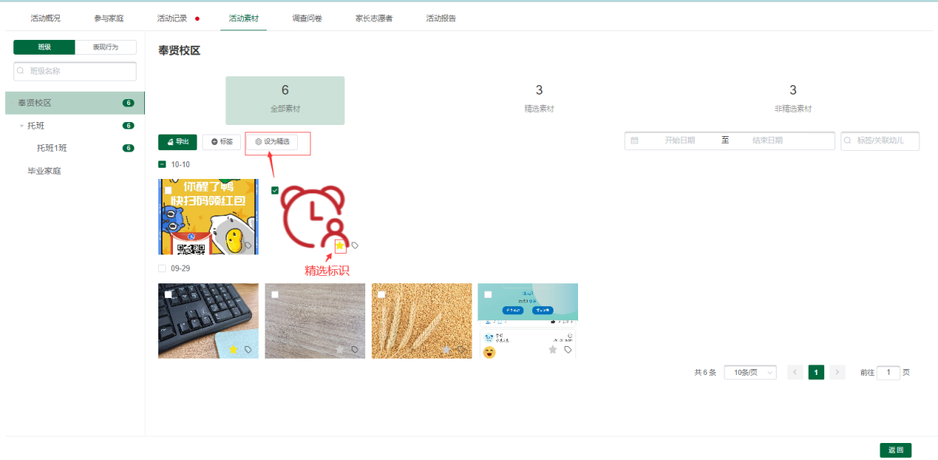

调查问卷
- 点击调查问卷按钮，可选择复用已有的调查问卷（只复制问卷类别和问卷标题），调查家庭默认选择全部已参与状态家庭的班级，发布问卷后已参与状态家庭将收到推送消息。
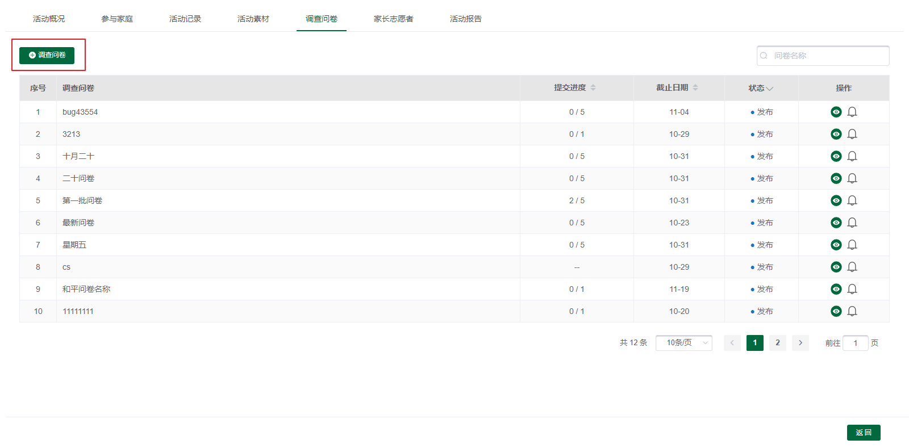
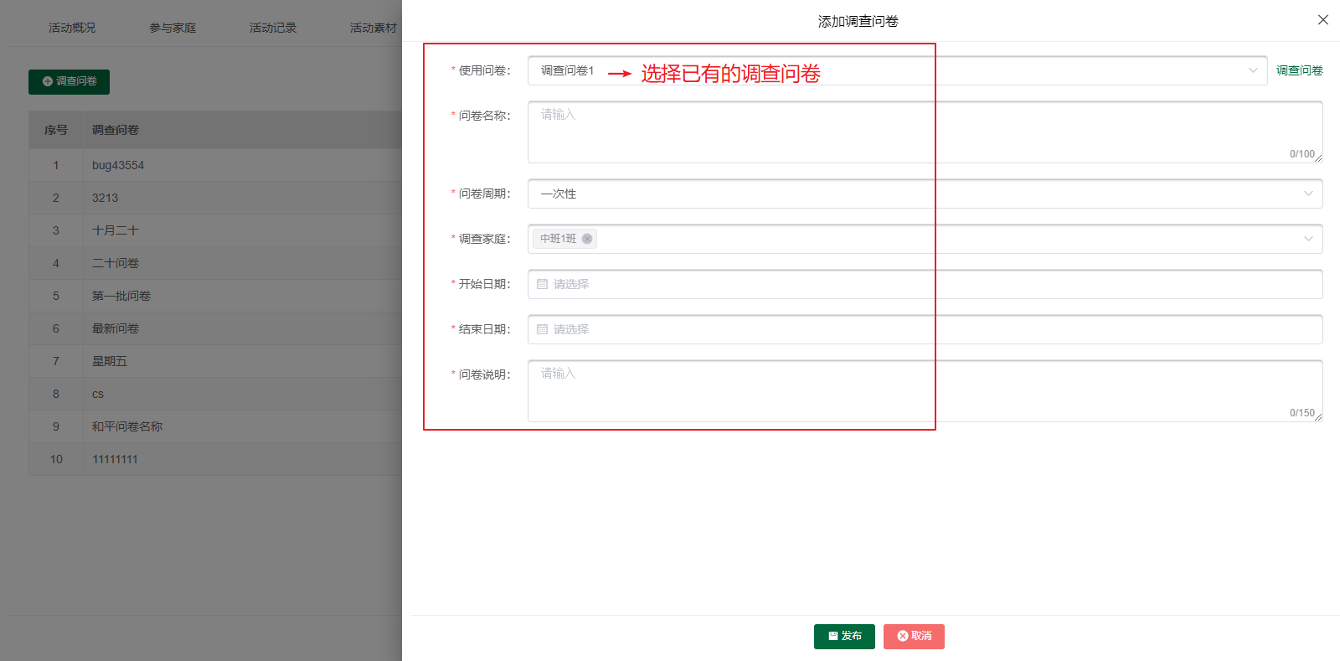
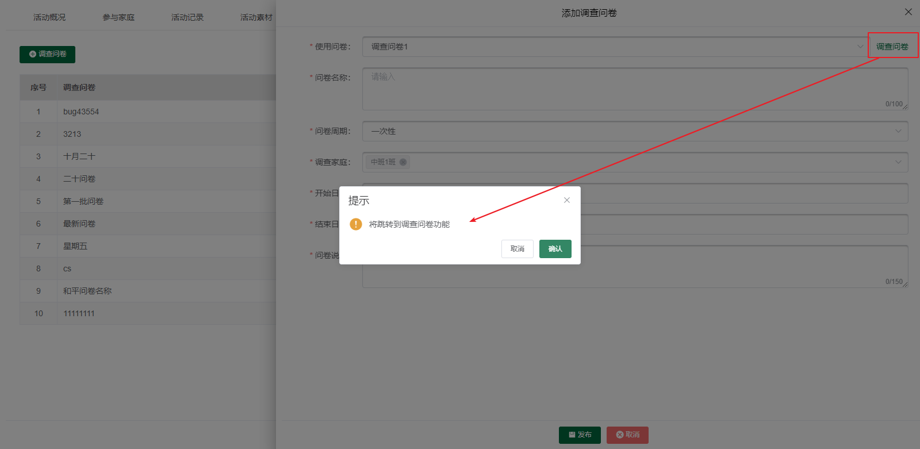

家长志愿者
1、点击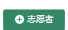可添加家长，只能选择家长志愿者库中的家长。
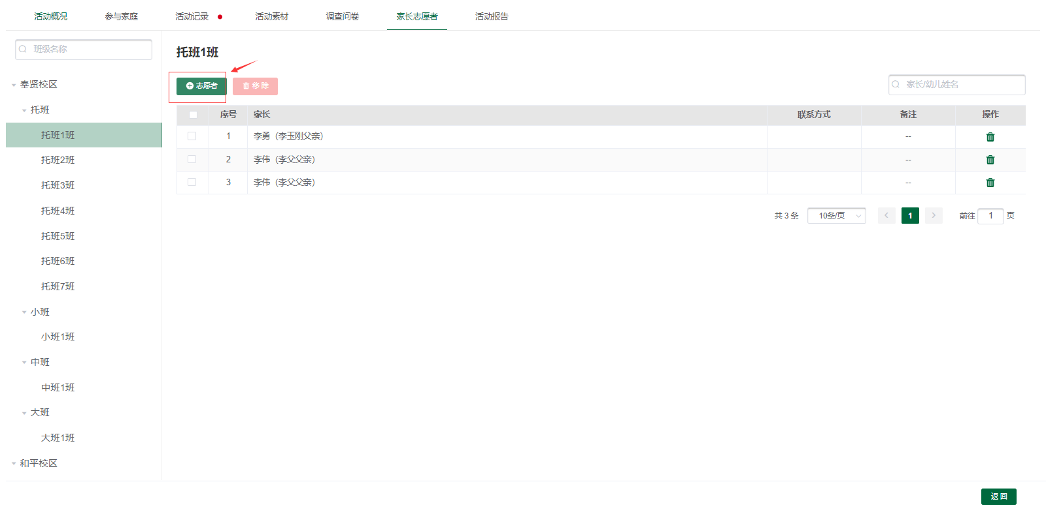
2、点击删除，可移除家长。
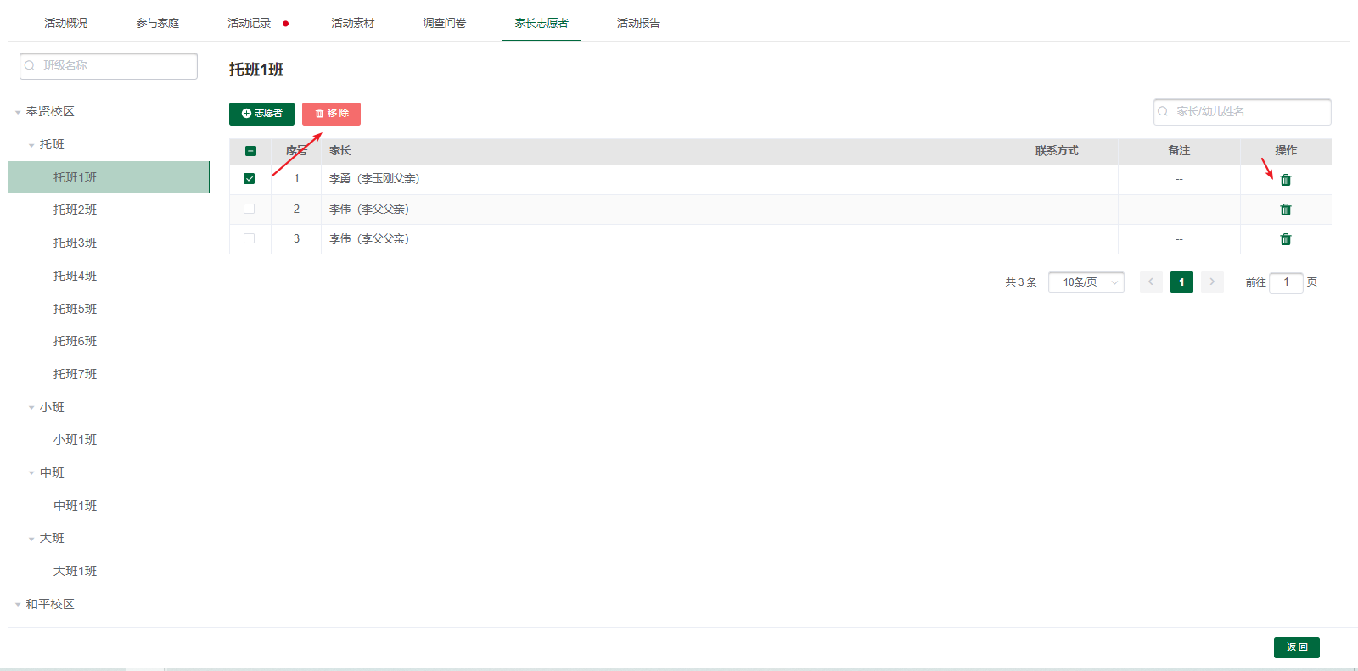

活动报告
1、显示活动的相关统计图数据。

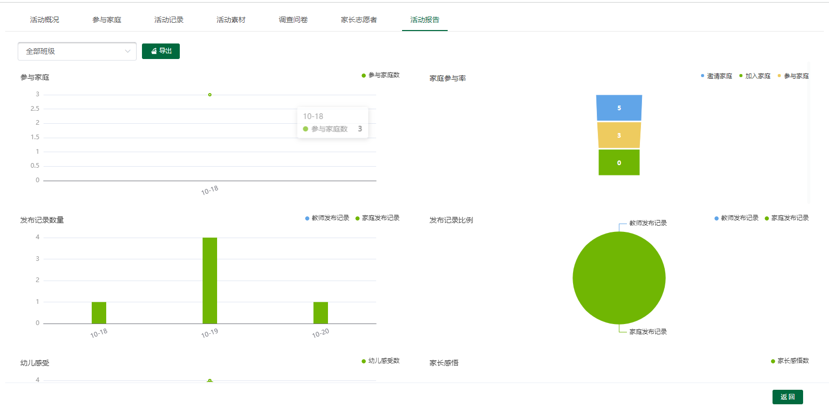

活动统计
- 活动统计，统计当前学年学期时间范围新增的活动。点击查看详情，显示统计图内容。
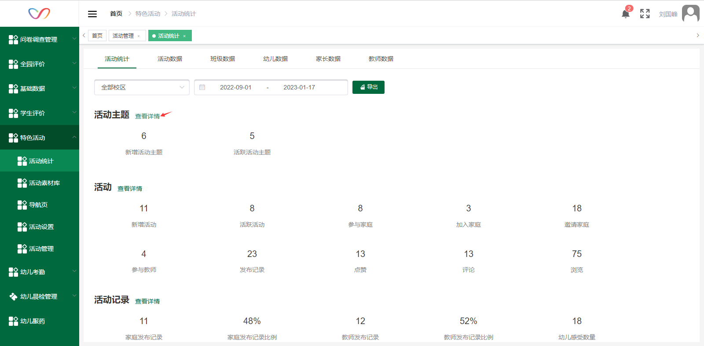
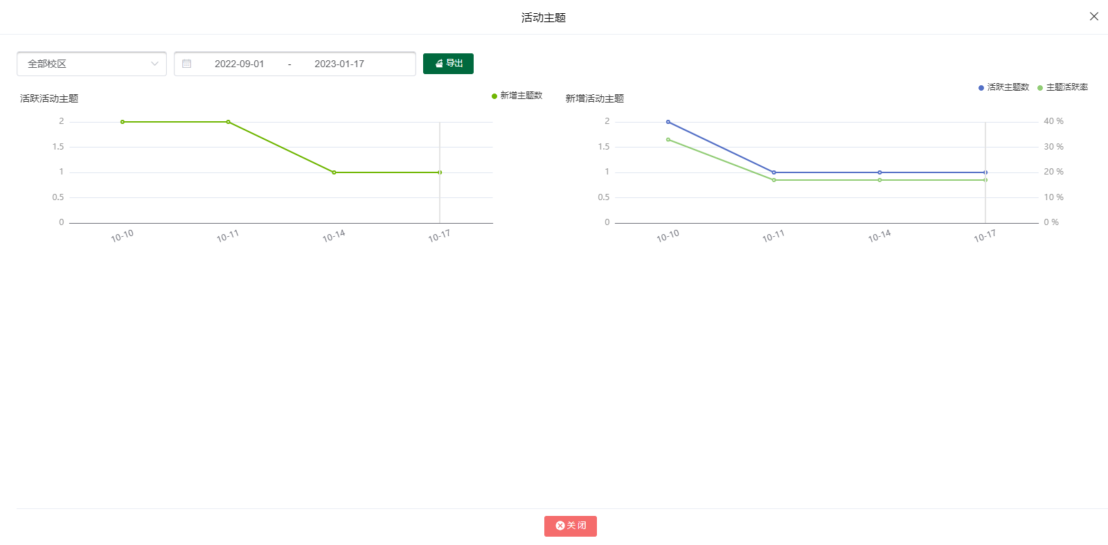
- 可点击活动、班级、幼儿、家长、教师数据菜单，查看按不同维度统计的表格数据。
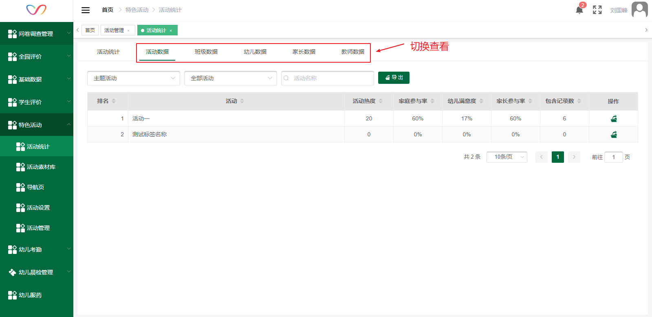

活动素材库
- 活动素材库按提交时间显示所有主题、活动的封面、活动附件、活动记录的图片视频音频、活动评论的图片内容。
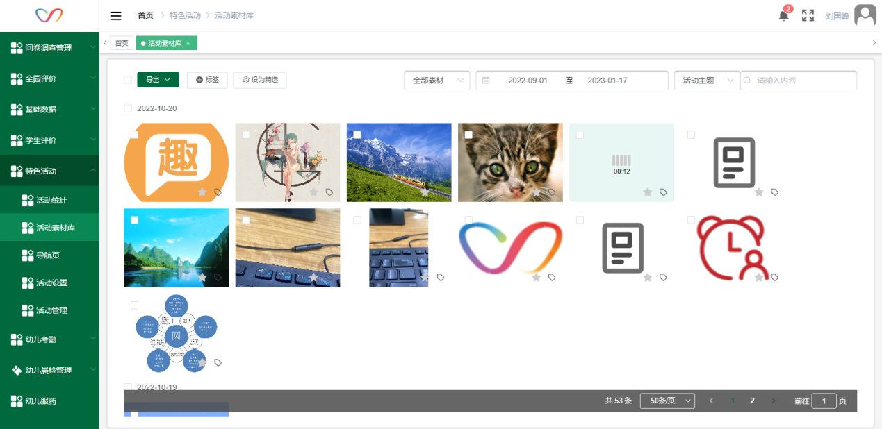
- 可按班级或活动导出素材库内容。
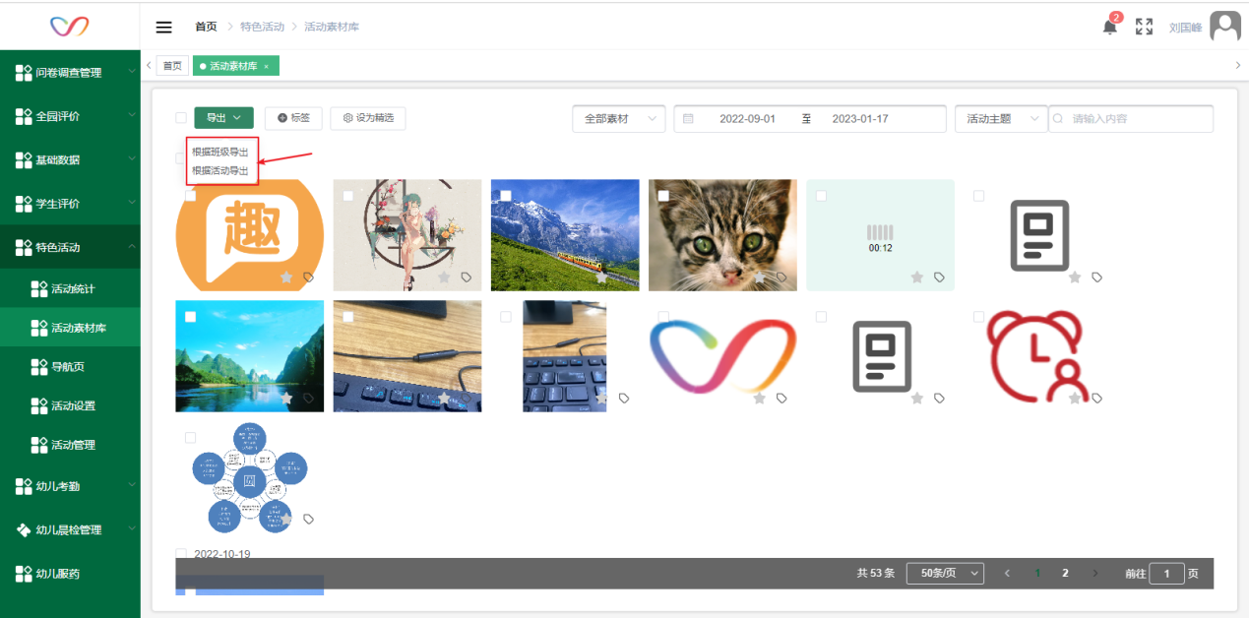
- 可设置精选素材和标签，与活动详情页→活动素材页的设置精选和标签功能相同。
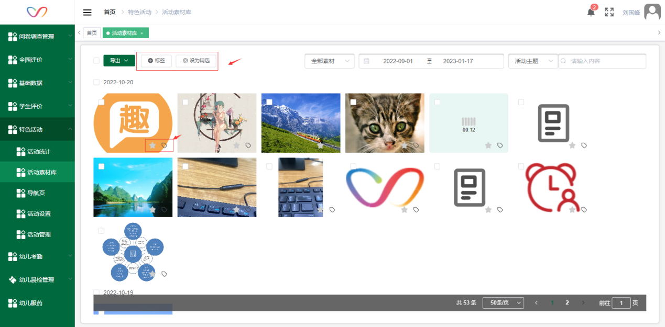
- 可按条件筛选素材，
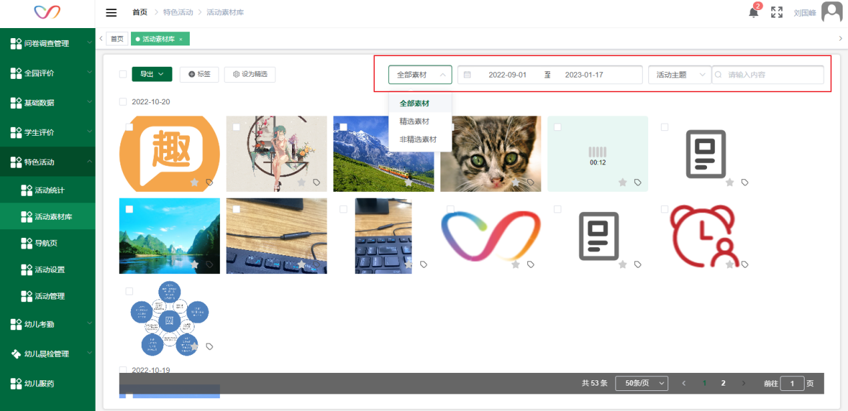
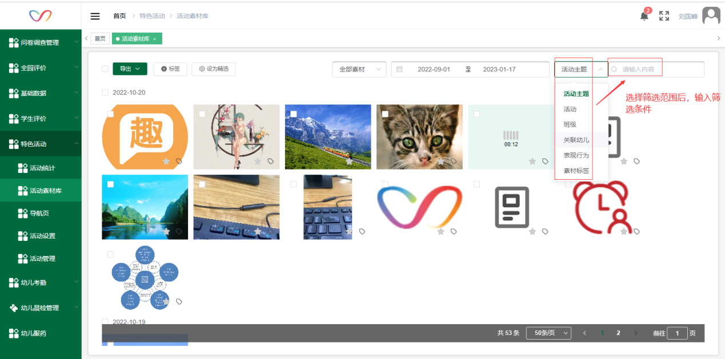

活动记录报告
权限：活动总管理员、活动分园管理员、班主任

生成报告
- 填写生成报告设置相关内容后点击，进入添加幼儿页面后，点击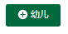添加幼儿，点击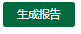按钮。
- 可勾选是否推送消息，勾选是生成报告后移动端幼儿会收到推送消息。
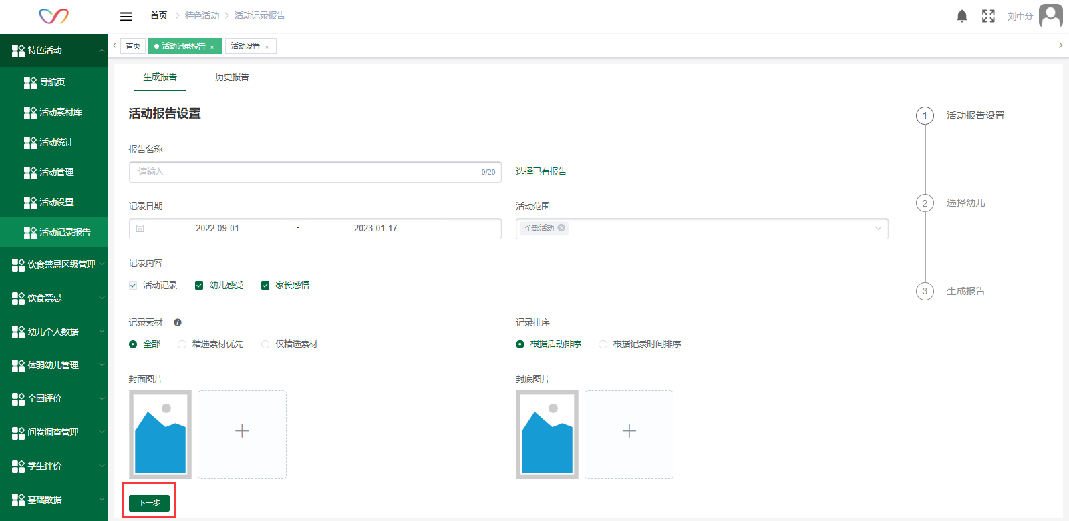
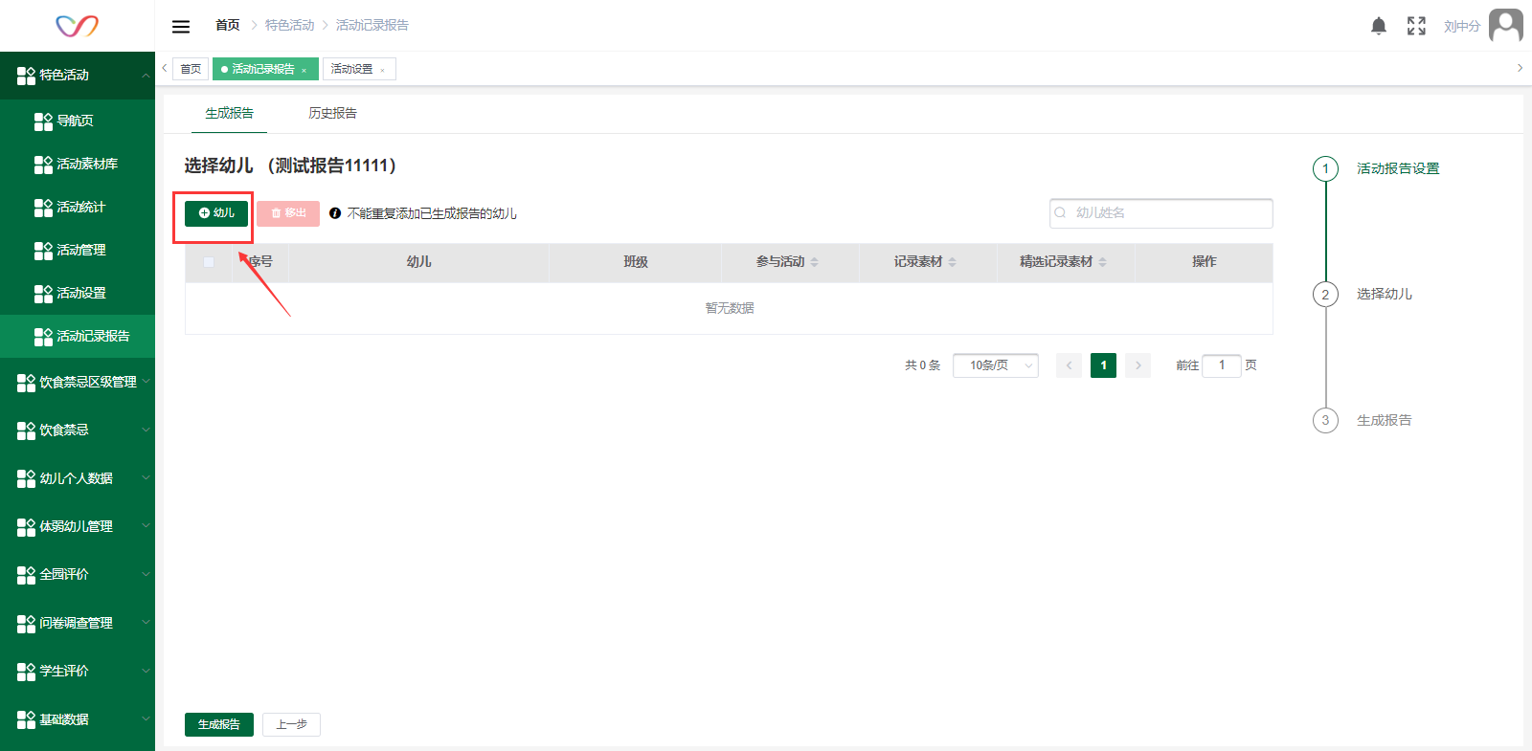
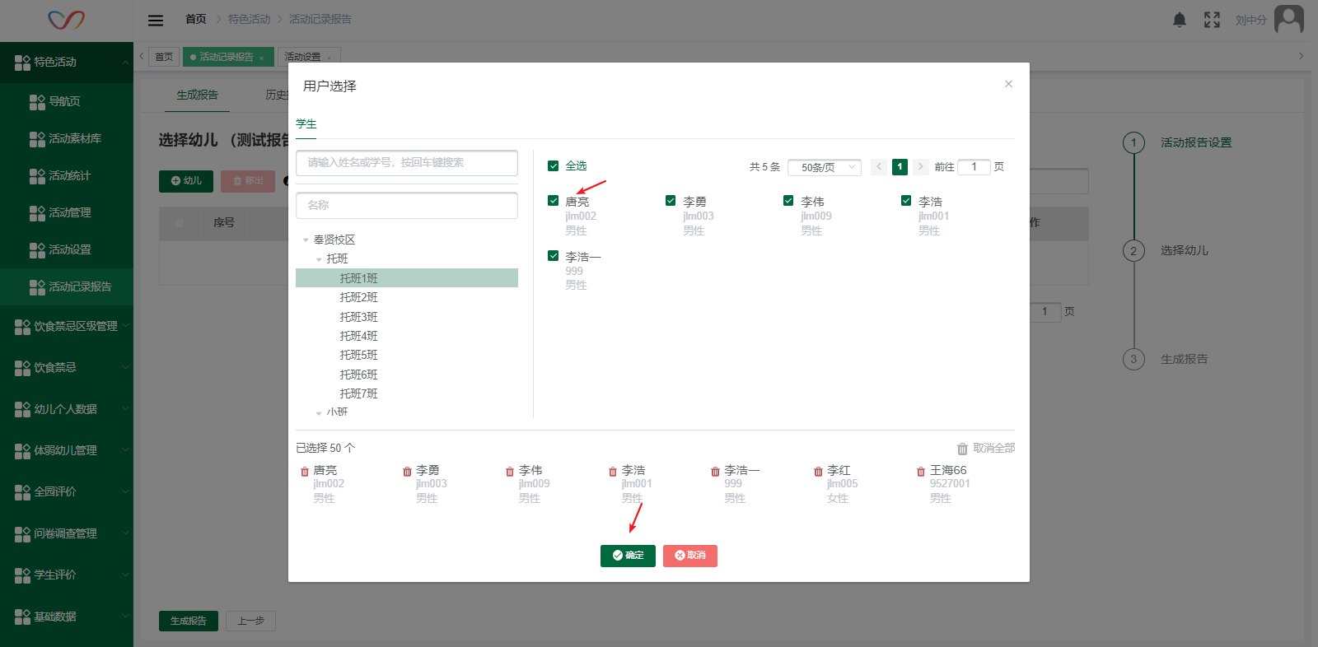
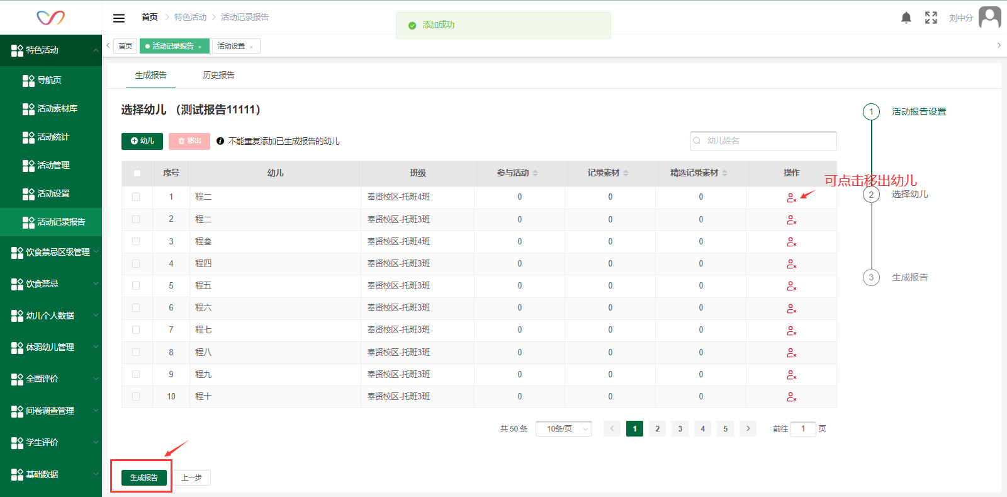
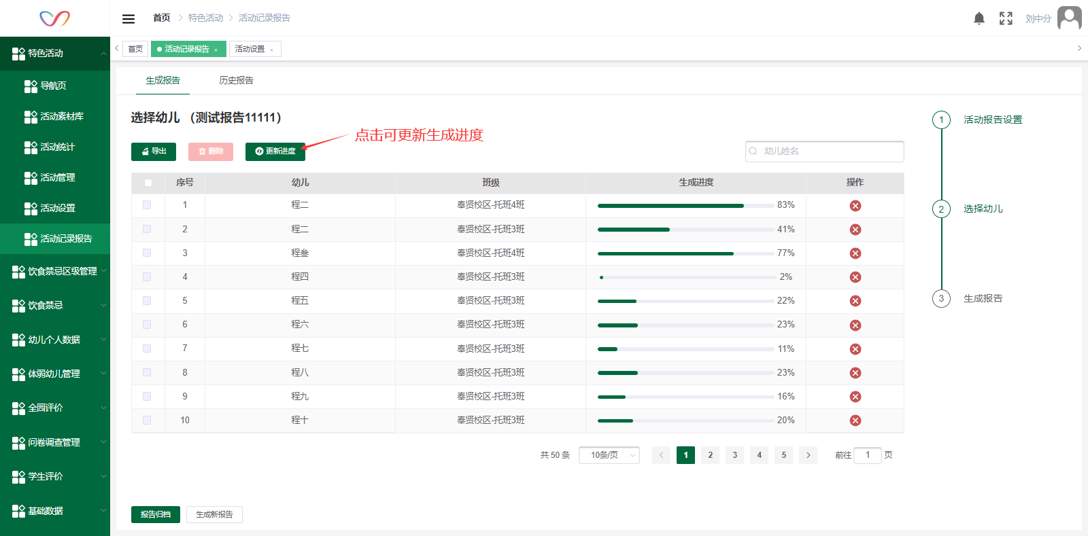

历史报告
1、生成报告后，点击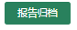进入历史报告查看页，点击查看按钮，查看幼儿活动报告。
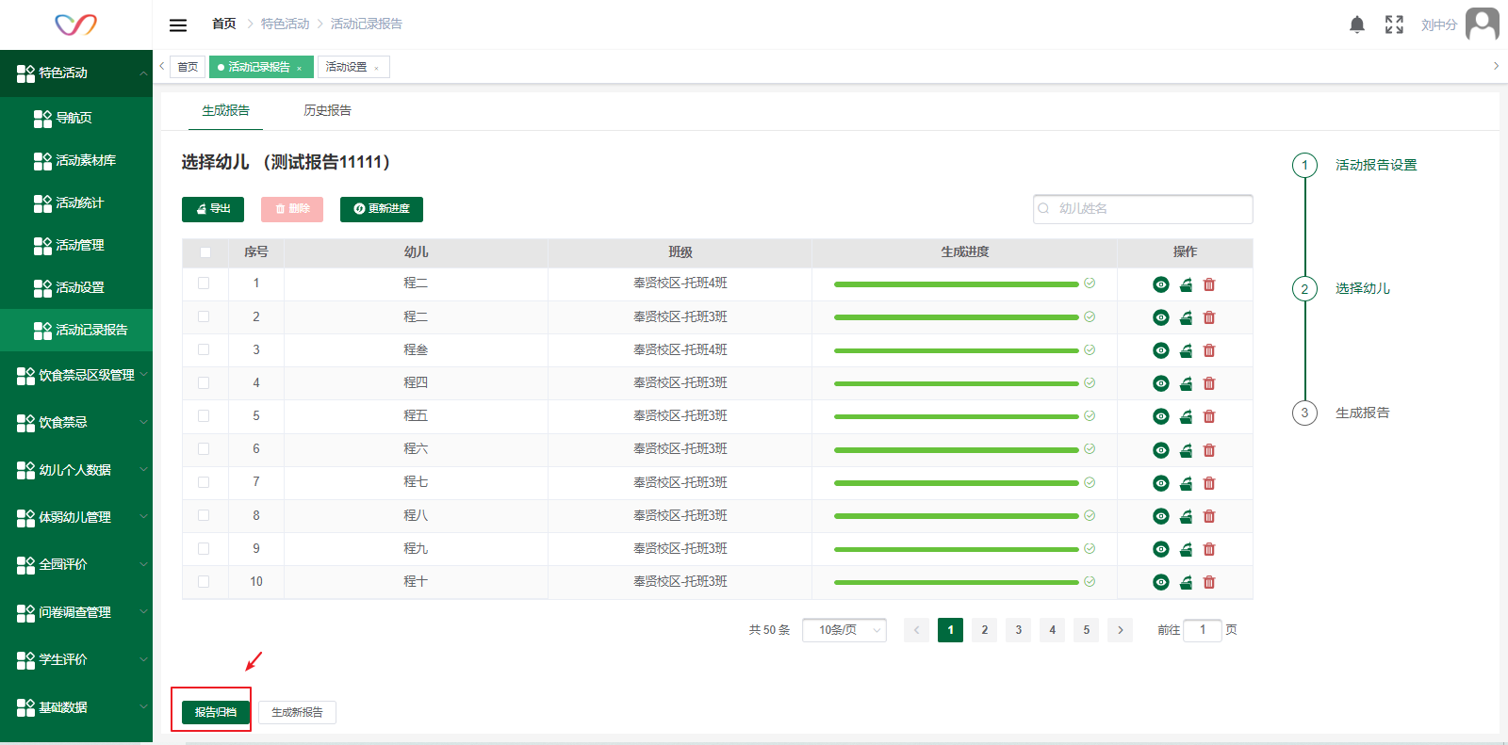
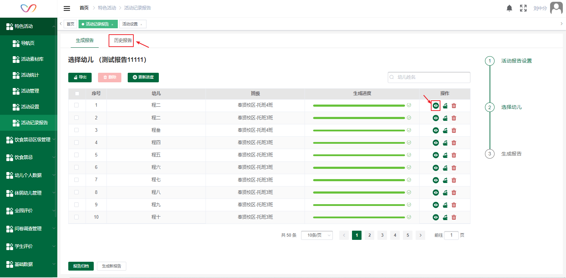
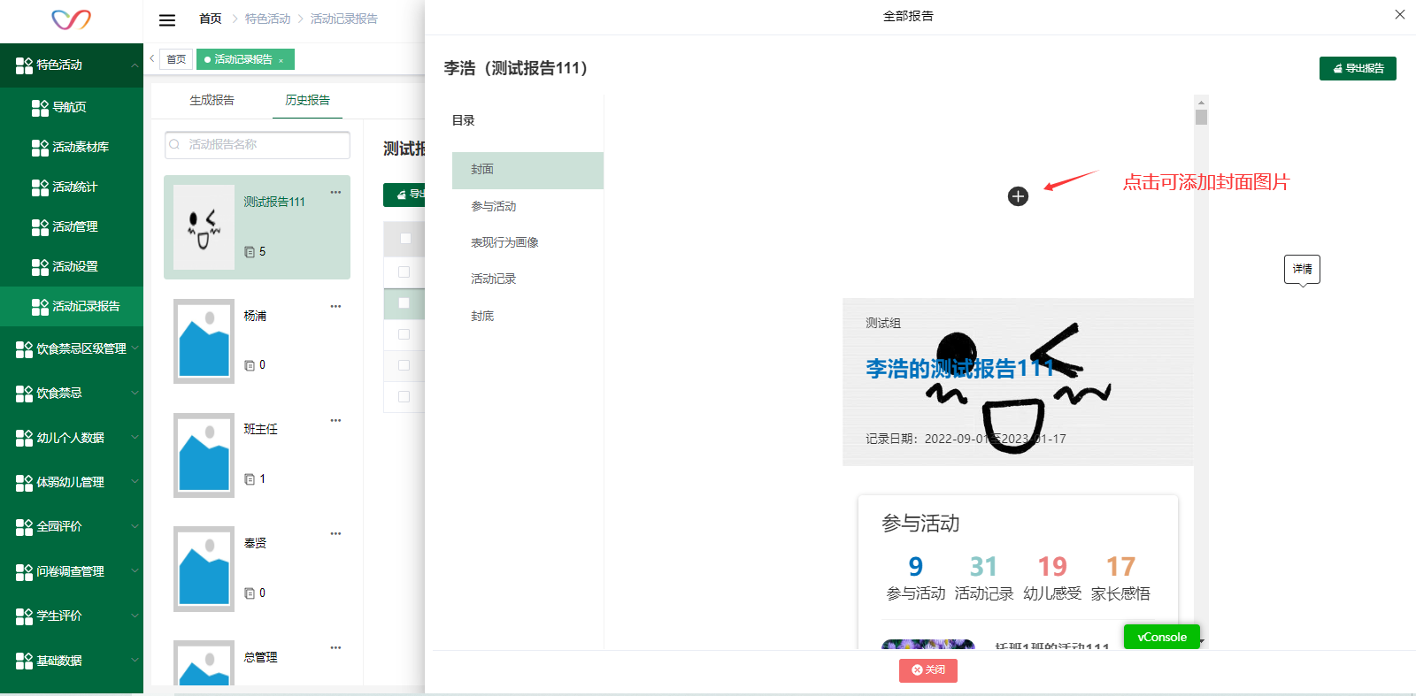

活动管理--小程序

创建活动主题
- 活动总管理员点击创建活动主题可以新增主题。
- 创建活动主题后默认是不开启该活动主题。
- 可分享（二维码）及编辑活动主题。（仅限活动总管理员）
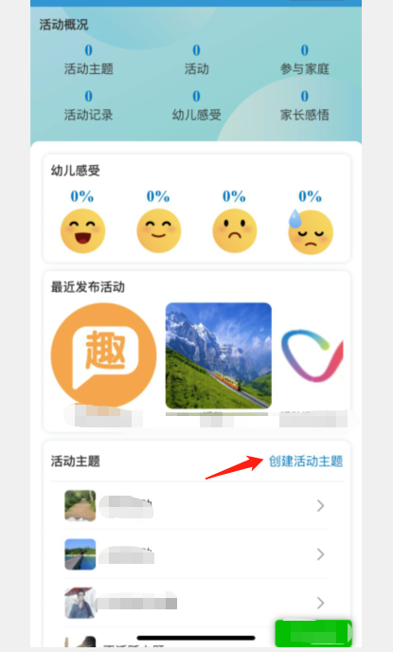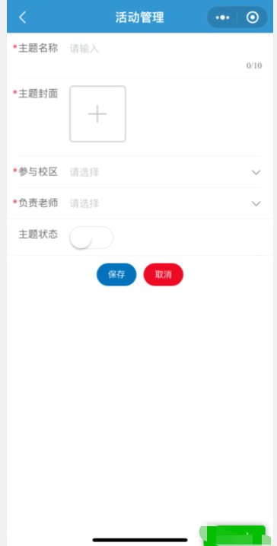

创建活动
- 在创建的主题新可创建活动。
- 创建活动可根据所选条件进行创建如参与学校、班级、负责老师、互动 权限、审核记录、表现行为范围等。
- 创建活动时可暂存活动、发布活动。
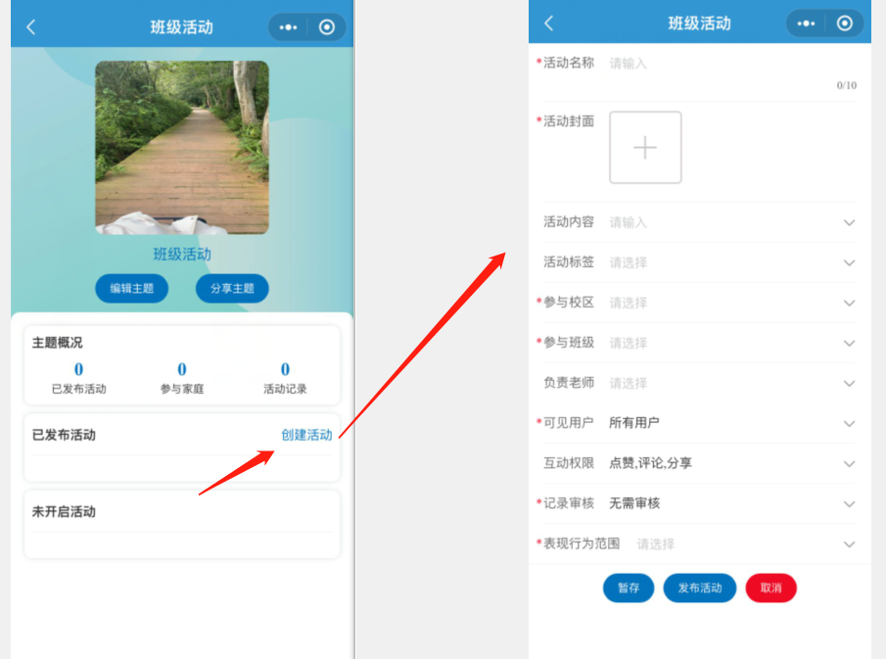

活动详情
- 参与家庭可邀请参与班级的幼儿。
- 可进行查看幼儿参与活动的记录也可进行点赞、评论操作。
- 在详情页面可查看该幼儿关联的幼儿表现行为。
- 可禁用选中的幼儿数据。
- 可点击信息图标提示幼儿参与。
- 可通过班级、排序进行筛选。
- 可取消邀请操作。
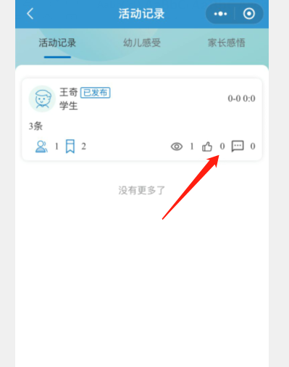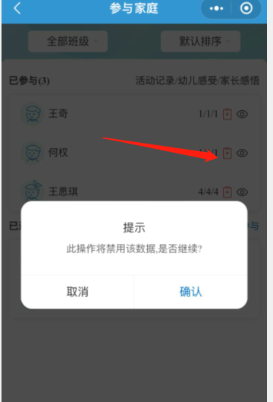
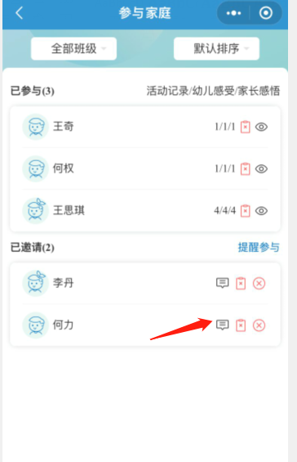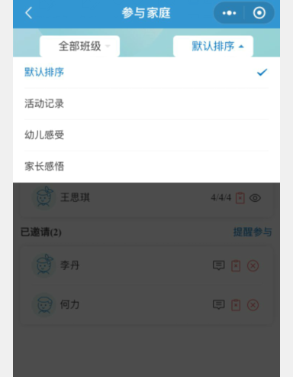

活动记录
- 进入活动记录页面可查看该活动下的所有记录（幼儿感受、评论）
- 活动管理员可以发布活动记录。
注：发布时需先关联幼儿、表现行为。
3、活动管理员可进行全部或者单条记录审核。
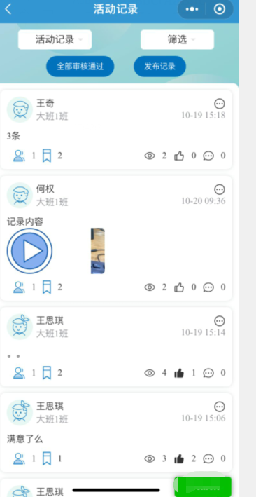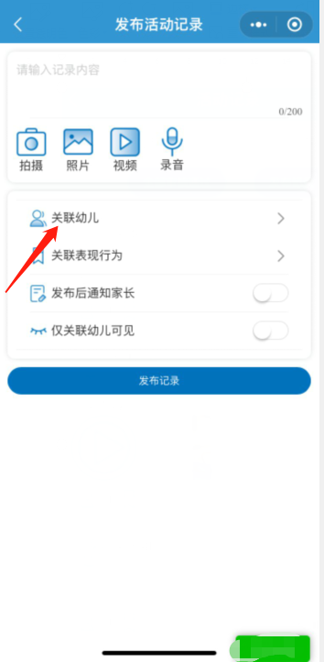
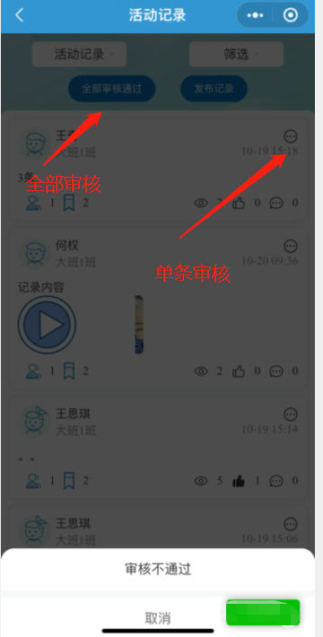

活动素材
- 活动记录中的上传的图片及视频都可以进行添加标签及设置精选。
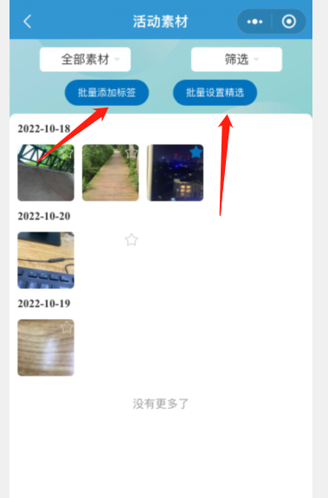

问卷调查
- 点击问卷调查只能查看问卷基本信息详情需要在PC操作。
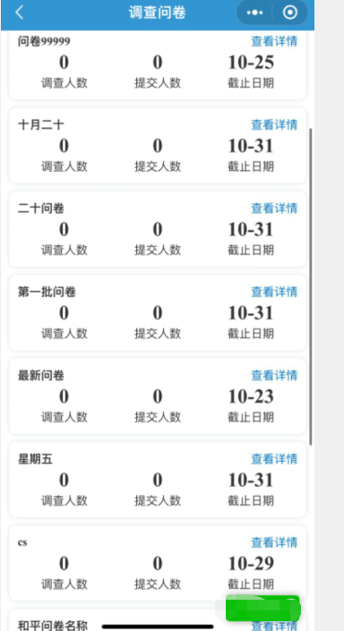

家长志愿者
- 进入家长志愿者界面可选择学校的家长进行邀请操作。
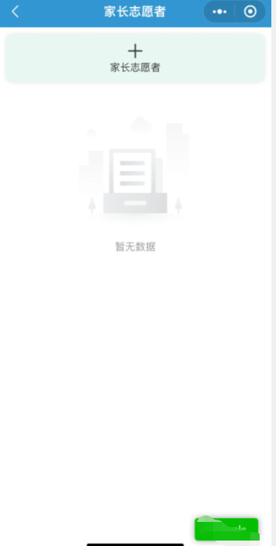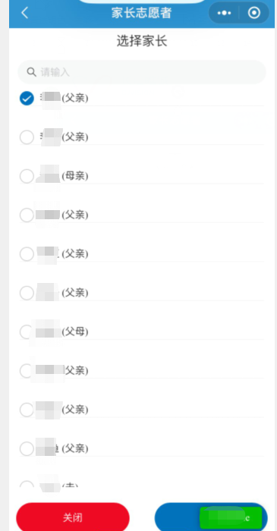
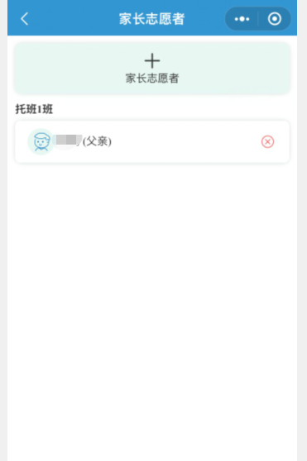

特色活动--小程序

分享活动
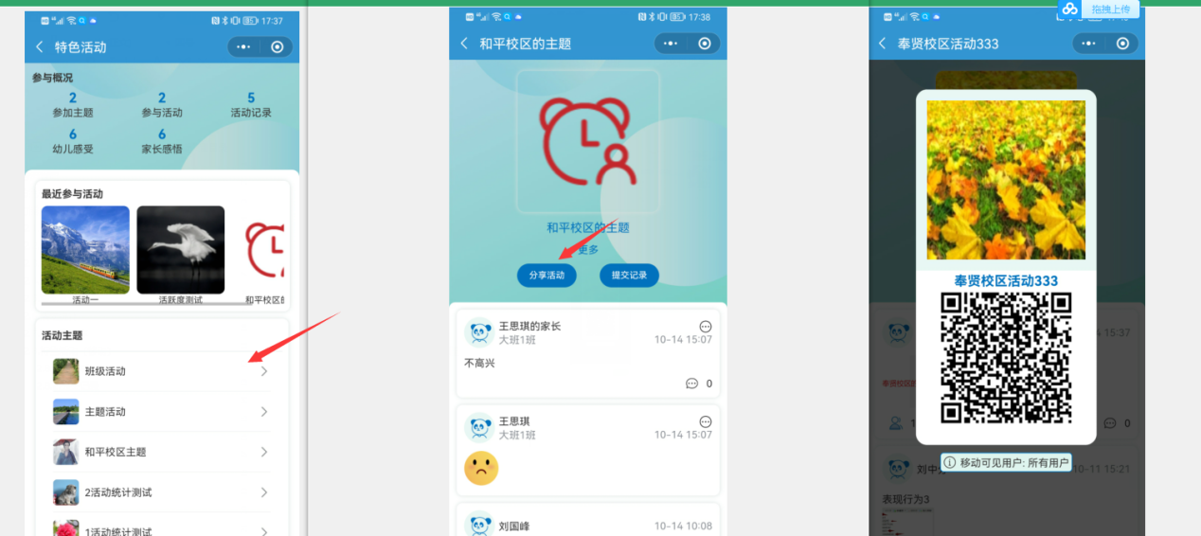

提交记录
1、只有参与活动学生才可以提交记录

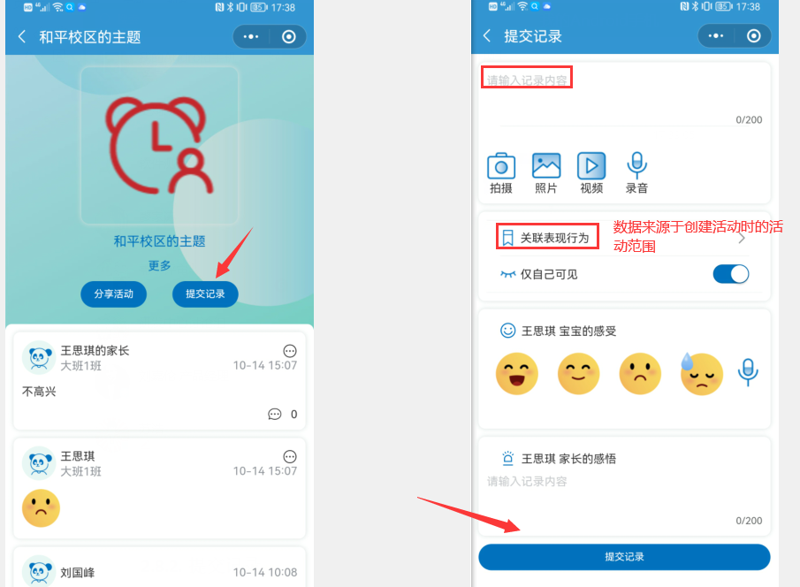

活动记录报告--小程序
权限：活动总管理员、活动分园管理员、班主任、学生

教师查看活动记录报告
- 教师可进入活动记录报告应用，点击活动报告，选择学生，查看报告详情。
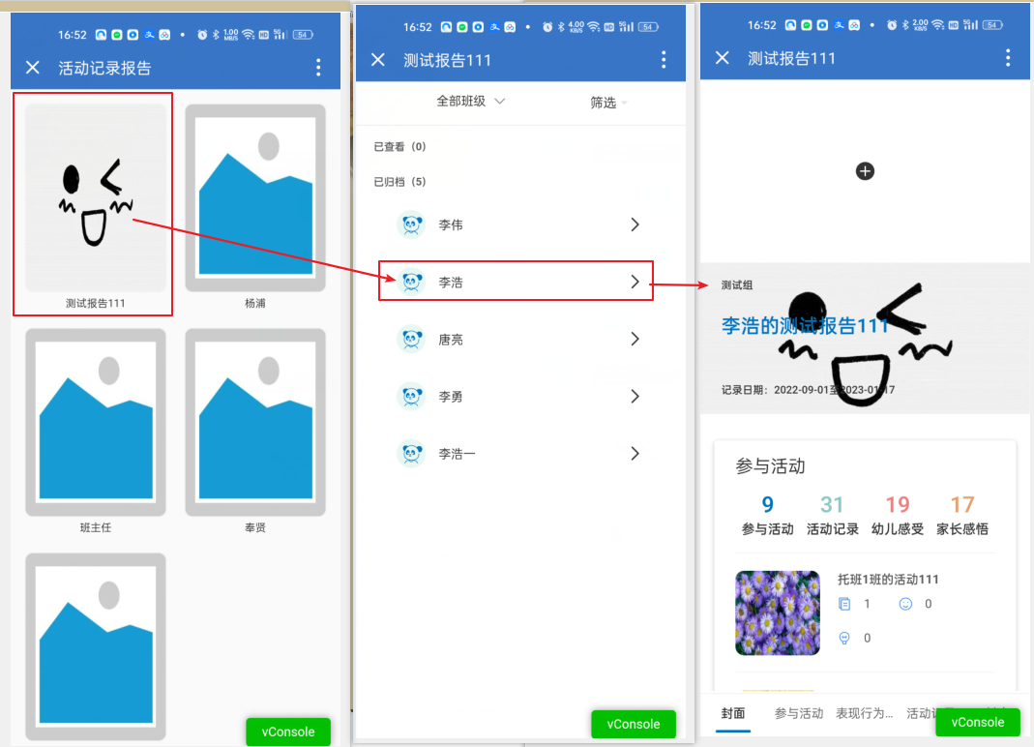

学生查看活动记录报告
- 学生可进入活动记录报告应用，点击活动报告，查看报告详情。
- 学生可点击小程序、企业微信、消息中心的推送消息，查看报告详情。